LAPORAN AKHIR
IMPLEMENTASI DEVOPS DAN PENGEMBANGAN AGILE PADA APLIKASI PENJUALAN GAME DIGITAL DAYATGAMES BERBASIS LARAVEL DAN DOCKER
Disusun untuk memenuhi tugas UAS mata kuliah
DevOps dan Pengembangan Agile

Disusun oleh:
Galang Rispa'i
NPM 237006516020

PROGRAM STUDI SISTEM INFORMASI
FAKULTAS TEKNOLOGI KOMUNIKASI DAN INFORMATIKA
UNIVERSITAS NASIONAL
JAKARTA
2026

LEMBAR IDENTITAS
Tabel 1. Identitas akademik penyusun
Atribut | Keterangan
Nama | Galang Rispa'i
NPM | 237006516020
Program Studi | Sistem Informasi
Fakultas | Fakultas Teknologi Komunikasi dan Informatika
Universitas | Universitas Nasional
Kelas | R.02
Mata Kuliah | DevOps dan Pengembangan Agile
Dosen | Lili Dwi Yulianto, S.Kom., M.Kom.

Catatan sampul: logo Universitas Nasional tidak tersedia di workspace. Sampul dibuat berbasis teks agar tidak menggunakan aset institusi dari sumber yang tidak terverifikasi.

ABSTRAK
DayatGames merupakan aplikasi marketplace penjualan game digital untuk simulasi akademik. Proyek ini menggabungkan praktik pengembangan Agile berbasis product backlog dengan lingkungan terkontainerisasi Docker Compose. Aplikasi dibangun menggunakan Laravel 13, PHP-FPM 8.4, Nginx, MySQL 8.0, phpMyAdmin, Blade, Vite, GSAP, Lenis, dan Swiper. Empat service utama terdiri atas app, webserver, db, dan phpmyadmin. Basis data memuat 15 tabel bisnis dan 20 foreign key. Fitur yang diimplementasikan mencakup autentikasi dua role, CRUD katalog, pencarian dan filter, wishlist, cart, checkout, pembayaran simulasi, verifikasi admin, library, review, moderasi, serta dashboard.
Verifikasi akhir menggunakan MySQL nyata dan browser menghasilkan satu order, satu pembayaran terverifikasi, satu kepemilikan game, dan satu review terpublikasi. Suite Laravel meluluskan 26 test dengan 145 assertion. Build Vite mengolah 44 modul dan audit dependency melaporkan nol kerentanan pada tingkat high. Data uji persistensi tetap tersedia sesudah restart seluruh stack. Hasil ini menunjukkan bahwa implementasi memenuhi kebutuhan fungsional utama, pemisahan role, integritas transaksi, dan ketahanan data yang ditetapkan dalam backlog.
Kata kunci: DevOps, Agile, Laravel, Docker Compose, MySQL, marketplace game digital.

DAFTAR ISI
LEMBAR IDENTITAS 2
ABSTRAK 3
DAFTAR ISI 4
DAFTAR GAMBAR 6
DAFTAR TABEL 7
BAB I - PENDAHULUAN 8
1.1 Latar Belakang 8
1.2 Rumusan Masalah 8
1.3 Tujuan 8
1.4 Batasan Masalah 9
BAB II - LANDASAN TEORI 10
2.1 Agile, Scrum, Backlog, dan SRS 10
2.2 Containerization dan Docker Compose 10
2.3 Basis Data Relasional 10
2.4 Laravel, MySQL, Nginx/PHP-FPM, dan phpMyAdmin 10
BAB III - ANALISIS DAN PERANCANGAN 12
3.1 Analisis Kebutuhan 12
3.2 Perancangan Basis Data 12
3.3 Arsitektur Sistem 14
BAB IV - IMPLEMENTASI 15
4.1 Implementasi Lingkungan Docker 15
4.1.1 Struktur Folder 15
4.1.2 Dockerfile 15
4.1.3 compose.yaml 15
4.1.4 Koneksi Aplikasi ke Database 15
4.2 Implementasi Basis Data 18
4.3 Implementasi CRUD 21
4.4 Marketplace dan Transaksi 26
4.5 Antarmuka, Responsivitas, dan Motion 29
4.6 Version Control 33
BAB V - PENGUJIAN 34
5.1 Pengujian Fungsional CRUD dan Transaksi 34
5.2 Pengujian Koneksi Antar-Service 34
5.3 Pengujian Ketahanan dan Persistensi 36
BAB VI - KENDALA DAN PENYELESAIAN 38
BAB VII - PENUTUP 39
7.1 Kesimpulan 39
7.2 Saran Pengembangan Selanjutnya 39
DAFTAR PUSTAKA 40
LAMPIRAN 41
Lampiran A. Konfigurasi Infrastruktur 41
A.1 Dockerfile lengkap 41
A.2 compose.yaml lengkap 42
A.3 Konfigurasi Nginx lengkap 44
Lampiran B. Diagram Ukuran Penuh 45
Lampiran C. Bukti Aplikasi dan Data 46
Lampiran D. Akun Demo dan Petunjuk Menjalankan 52
Lampiran E. Daftar Bukti dan Pekerjaan Manual 52

DAFTAR GAMBAR
Gambar 1. Entity Relationship Diagram DayatGames 13
Gambar 2. Arsitektur container dan alur request DayatGames 14
Gambar 3. Halaman utama DayatGames pada localhost:8080 17
Gambar 4. Tabel DayatGames pada phpMyAdmin 19
Gambar 5. Validasi foreign key pada phpMyAdmin 20
Gambar 6. Game berhasil dibuat melalui CRUD admin 22
Gambar 7. Hasil pembaruan game melalui CRUD admin 23
Gambar 8. Hasil penghapusan game setelah konfirmasi 24
Gambar 9. Implementasi CRUD genre 25
Gambar 10. Implementasi CRUD publisher 25
Gambar 11. Checkout dengan metode pembayaran simulasi 27
Gambar 12. Pembayaran terverifikasi oleh admin 28
Gambar 13. Game masuk library customer 28
Gambar 14. Moderasi review oleh admin 28
Gambar 15. Konsep visual DayatGames hasil image generation 30
Gambar 16. Katalog customer responsif 31
Gambar 17. Detail game dengan metadata dan aksi pembelian 32
Gambar 18. Data order hasil browser pada MySQL nyata 35
Gambar 19. Data QA Persistence tetap tersedia setelah restart 36
Gambar 20. ERD DayatGames untuk lampiran 45
Gambar 21. Arsitektur DayatGames untuk lampiran 45
Gambar 22. Dashboard admin 46
Gambar 23. Daftar game admin 47
Gambar 24. Hasil search dan filter 48
Gambar 25. Wishlist customer 49
Gambar 26. Cart customer 49
Gambar 27. Detail order customer 49
Gambar 28. Detail pembayaran 50
Gambar 29. Form review pemilik game 50
Gambar 30. Data game pada phpMyAdmin 51
Gambar 31. Data order hasil alur end-to-end 51

DAFTAR TABEL
Tabel 1. Identitas akademik penyusun 2
Tabel 2. Ringkasan kebutuhan sistem 12
Tabel 3. Deskripsi 15 tabel bisnis inti 13
Tabel 4. Pemetaan port host dan container 14
Tabel 5. Riwayat commit bertahap sebelum laporan 33
Tabel 6. Ringkasan pengujian fungsional 34
Tabel 7. Hasil verifikasi teknis akhir 36
Tabel 8. Kendala nyata dan penyelesaian 38
Tabel 9. Akun demo lokal 52

BAB I - PENDAHULUAN

1.1 Latar Belakang
Aplikasi perdagangan digital tidak cukup dinilai dari tampilan antarmuka. Sistem harus menjaga konsistensi data, memisahkan hak akses, mengamankan proses transaksi, dan dapat dijalankan secara berulang pada lingkungan yang dapat direproduksi. DayatGames dirancang untuk menjawab kebutuhan tersebut melalui satu proyek utuh yang mencakup aplikasi, infrastruktur container, basis data, pengujian, bukti eksekusi, dan version control.
Praktik Agile diterapkan dengan menerjemahkan kebutuhan menjadi functional requirement, non-functional requirement, product backlog, acceptance criteria, serta traceability matrix. Praktik DevOps diterapkan melalui Docker Compose, healthcheck, named volume, pengujian otomatis, build aset, dokumentasi perintah, dan commit bertahap. Dengan demikian, hasil akhir bukan landing page, melainkan marketplace yang menjalankan alur data dari katalog sampai kepemilikan game.

1.2 Rumusan Masalah
- Bagaimana membangun marketplace game digital berbasis Laravel yang memiliki CRUD, transaksi, dan otorisasi nyata?
- Bagaimana menghubungkan Nginx, PHP-FPM/Laravel, MySQL, dan phpMyAdmin dalam satu Docker Compose?
- Bagaimana menjaga integritas harga, order, pembayaran, library, dan review pada alur transaksi?
- Bagaimana membuktikan fungsi sistem melalui test otomatis, browser, phpMyAdmin, dan uji persistensi?

1.3 Tujuan
Tujuan proyek adalah menghasilkan aplikasi DayatGames yang fungsional, dapat dijalankan melalui Docker Compose, memiliki skema relasional terdokumentasi, memenuhi backlog prioritas, dan menyediakan bukti pengujian yang dapat ditelusuri ke requirement.

1.4 Batasan Masalah
- Produk merupakan marketplace fungsional, bukan landing page.
- CRUD nyata disediakan terutama untuk games, genres, dan publishers; developer menjadi CRUD tambahan.
- Basis data menggunakan 15 tabel bisnis, melampaui batas minimum delapan tabel.
- Lingkungan runtime menggunakan Docker Compose pada komputer lokal.
- Pembayaran adalah simulasi akademik dan bukan integrasi payment gateway atau bank sungguhan.
- Harga game merupakan data demonstrasi; 15 harga IDR diperiksa dari Steam wilayah Indonesia pada 24 Juli 2026 dan dua harga ditandai demo.
- Repository GitHub belum dibuat karena GitHub CLI tidak tersedia; repository lokal dan riwayat commit telah lengkap.

BAB II - LANDASAN TEORI

2.1 Agile, Scrum, Backlog, dan SRS
Scrum adalah kerangka kerja ringan untuk menghasilkan nilai melalui solusi adaptif terhadap masalah kompleks. Panduan Scrum 2020 menjelaskan Product Backlog sebagai daftar terurut mengenai hal yang diperlukan untuk meningkatkan produk. Dalam proyek ini, backlog berfungsi sebagai jembatan antara spesifikasi kebutuhan dan increment perangkat lunak; setiap item memiliki acceptance criteria, status, bukti implementasi, serta test terkait (Schwaber dan Sutherland, 2020).

2.2 Containerization dan Docker Compose
Container mengemas aplikasi bersama dependency runtime sehingga lingkungan lebih konsisten. Docker Compose mendefinisikan service, network, volume, port, dependency, dan healthcheck dalam satu berkas deklaratif. Dokumentasi Docker menjelaskan bahwa service pada network Compose dapat saling ditemukan melalui nama service. Oleh karena itu, aplikasi memakai DB_HOST=db, bukan 127.0.0.1, dan berkomunikasi ke port container 3306 (Docker, 2026a).

2.3 Basis Data Relasional
Basis data relasional mengorganisasi data ke dalam tabel dengan primary key, foreign key, dan constraint. InnoDB mendukung transaksi dan foreign key untuk menjaga konsistensi data terkait. Aksi referensial seperti RESTRICT, CASCADE, dan SET NULL dipilih berdasarkan karakter data; data transaksi dipertahankan, sedangkan data sementara seperti cart dapat dihapus berantai (Oracle, 2026).

2.4 Laravel, MySQL, Nginx/PHP-FPM, dan phpMyAdmin
Laravel menyediakan routing, middleware, validation, ORM Eloquent, migration, seeder, database transaction, dan fasilitas testing. Eloquent memetakan model ke tabel serta mendukung operasi insert, update, delete, dan relationship. Nginx melayani aset statis dan meneruskan request PHP melalui FastCGI ke PHP-FPM. MySQL menyimpan data utama, sedangkan phpMyAdmin menyediakan antarmuka administrasi database pada jaringan yang sama (Laravel, 2026; Nginx, 2026; phpMyAdmin, 2026).

BAB III - ANALISIS DAN PERANCANGAN

3.1 Analisis Kebutuhan
Analisis menghasilkan 20 functional requirement dan 12 non-functional requirement. Aktor terdiri atas guest, customer, dan admin. Guest dapat membaca katalog; customer mengelola wishlist, cart, checkout, order, library, profil, dan review; admin mengelola master katalog, transaksi, customer, pembayaran, review, dan statistik. Seluruh requirement dipetakan ke backlog, route/controller/view, tabel, test, serta screenshot dalam traceability matrix.
Tabel 2. Ringkasan kebutuhan sistem
Aktor/jenis | Ruang lingkup
Guest | Home, katalog published, search/filter, detail, registrasi, login
Customer | Profil, wishlist, cart, checkout, order, payment, library, review
Admin | Dashboard, CRUD katalog, customer, order, payment, review, featured
NFR | Compose, MySQL, Nginx/PHP-FPM, phpMyAdmin, keamanan, responsive, persistensi, Git

3.2 Perancangan Basis Data
Skema inti memiliki 15 tabel bisnis dan 20 foreign key. Order item menyimpan snapshot judul, harga awal, nilai diskon, dan subtotal agar histori tidak berubah ketika master game diedit. Constraint unik pada cart_items, wishlists, payments, libraries, dan reviews mencegah duplikasi. Pembatasan penghapusan pada orders dan libraries mempertahankan riwayat transaksi.
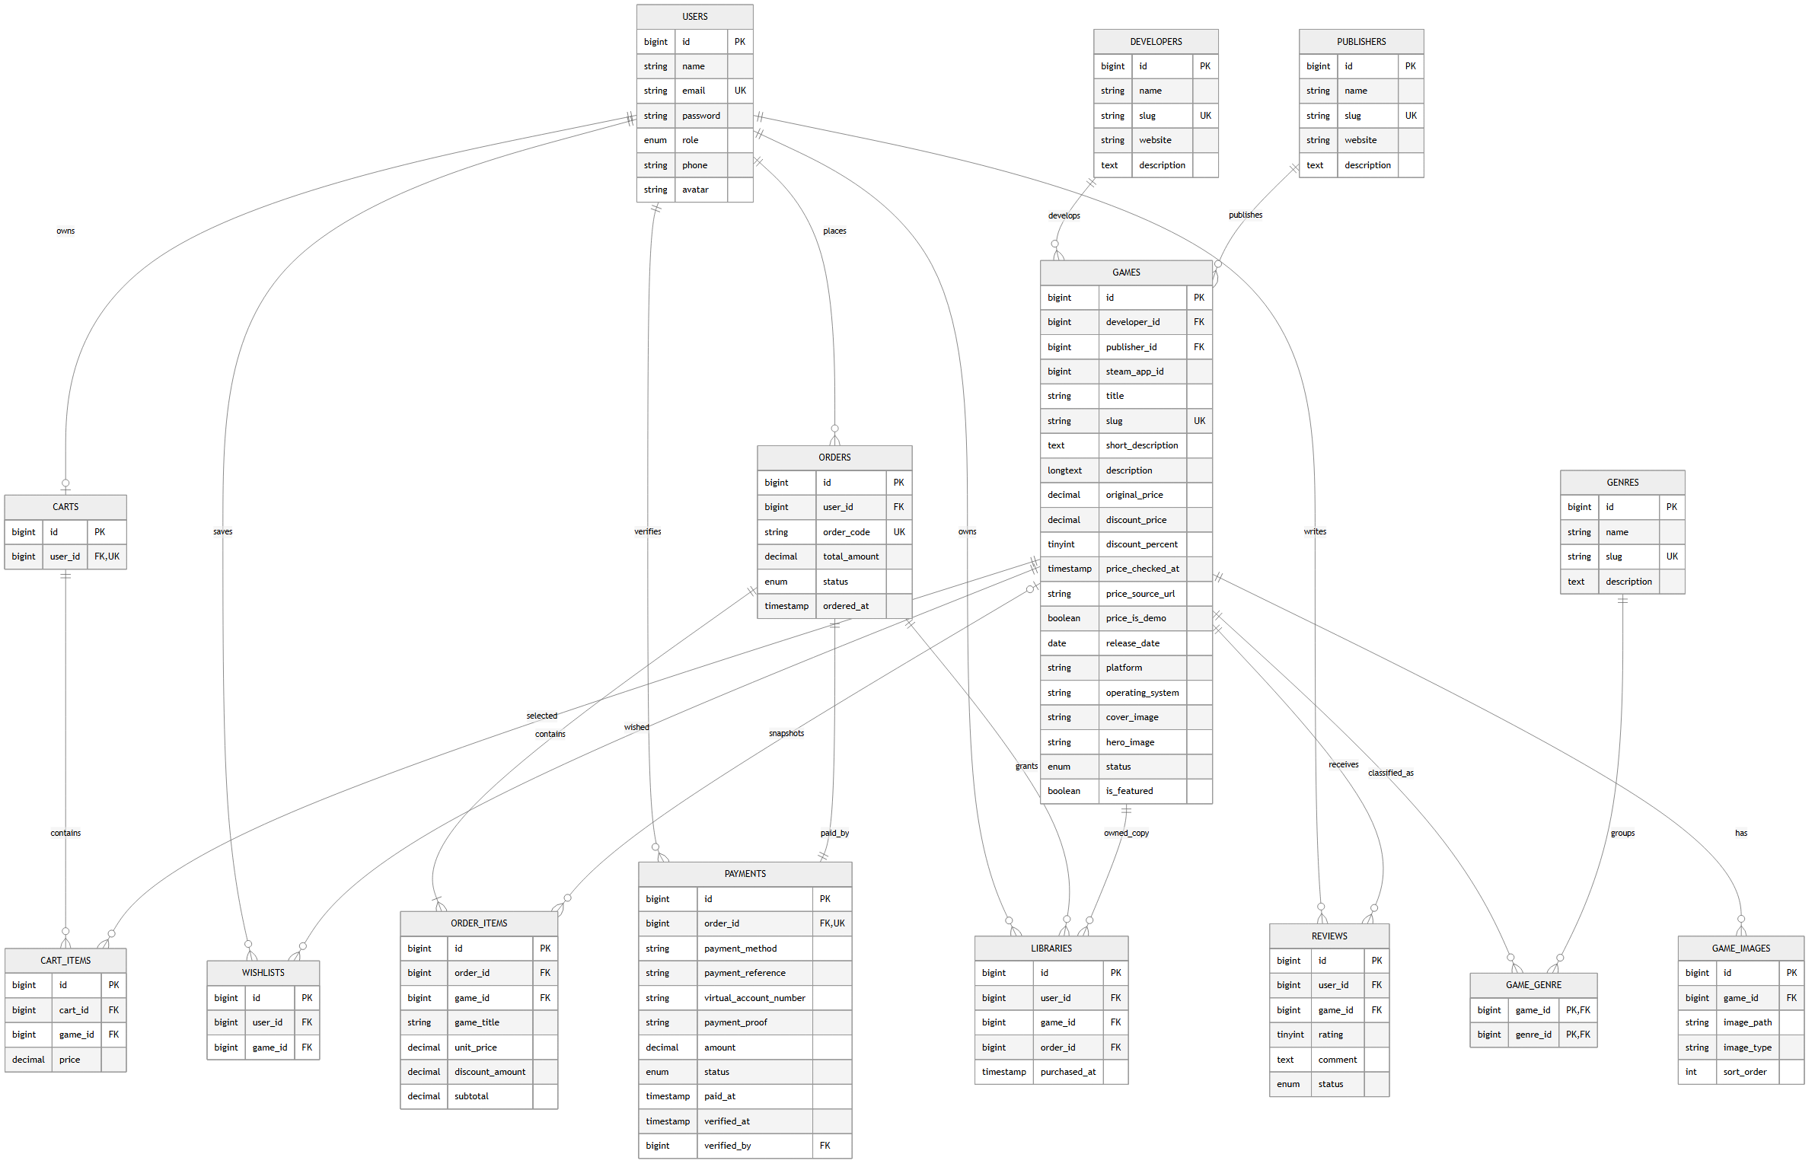
Gambar 1. Entity Relationship Diagram DayatGames
Tabel 3. Deskripsi 15 tabel bisnis inti
Tabel | Fungsi | Constraint utama
users | Akun dan role | email unik; role admin/customer
developers | Master pengembang | slug unik; delete restricted
publishers | Master penerbit | slug unik; delete restricted
genres | Master genre | slug unik
games | Master produk game | FK developer/publisher; slug unik
game_genre | Pivot game-genre | PK gabungan
game_images | Galeri game | FK game; cascade
carts | Keranjang per user | user_id unik
cart_items | Isi keranjang | cart_id + game_id unik
wishlists | Daftar keinginan | user_id + game_id unik
orders | Header transaksi | order_code unik; delete restricted
order_items | Snapshot item transaksi | game_id nullable; histori tetap
payments | Pembayaran simulasi | order_id unik; status
libraries | Kepemilikan game | user_id + game_id unik
reviews | Ulasan pembeli | rating 1-5; satu per user/game

3.3 Arsitektur Sistem
Browser mengakses host localhost:8080 yang dipetakan ke port 80 container webserver. Nginx meneruskan request dinamis ke app:9000 melalui FastCGI. Laravel mengakses MySQL melalui db:3306. Akses administrasi database memakai localhost:8081 menuju port 80 container phpmyadmin yang juga terhubung ke db:3306. Source code dipasang sebagai bind mount, sedangkan data MySQL disimpan pada named volume dayatgames_db_data.
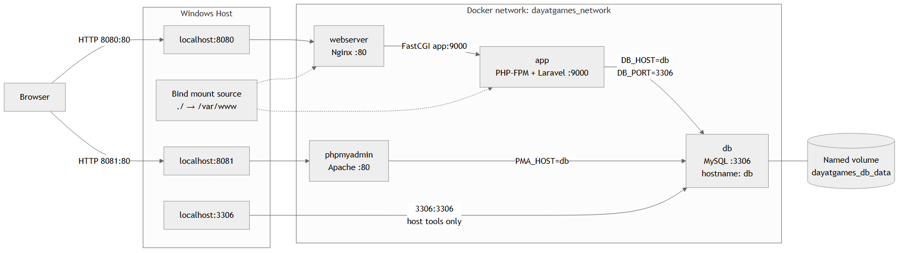
Gambar 2. Arsitektur container dan alur request DayatGames
Tabel 4. Pemetaan port host dan container
Mapping | Sisi kiri | Sisi kanan | Fungsi
8080:80 | Host 8080 | Nginx 80 | Aplikasi web
3306:3306 | Host 3306 | MySQL 3306 | Akses database dari host
8081:80 | Host 8081 | phpMyAdmin 80 | Administrasi database

BAB IV - IMPLEMENTASI

4.1 Implementasi Lingkungan Docker

4.1.1 Struktur Folder
Project final ditempatkan pada C:\.Kuliah\TugasMatkul\DevOPS\UAS\DayatGames. Project lama ditemukan melalui label dan mount container pada C:\Coding\laravel-docker, kemudian hanya diinspeksi. Struktur final memisahkan app, database, docker/nginx, public, resources, routes, tests, dan docs. Lima screenshot editor/terminal yang tidak dapat diambil oleh browser dicatat sebagai pekerjaan manual di SCREENSHOT_CHECKLIST.md dan tidak disintesis.

4.1.2 Dockerfile
Dockerfile memakai php:8.4-fpm. Instruksi RUN memasang extension pdo_mysql, mbstring, gd, zip, dan dependency build. COPY dari image composer menyediakan binary Composer. WORKDIR menetapkan /var/www, COPY memindahkan manifest dependency dan source, sedangkan CMD menjalankan php-fpm.

4.1.3 compose.yaml
Service app dibangun dari Dockerfile dan menunggu db sehat. Service webserver memakai Nginx Alpine dan memetakan 8080:80. Service db memakai MySQL 8.0, healthcheck, serta named volume. Service phpmyadmin memetakan 8081:80 dan memakai PMA_HOST=db. Restart policy unless-stopped diterapkan pada seluruh service.

4.1.4 Koneksi Aplikasi ke Database
DB_HOST harus bernilai db karena 127.0.0.1 di dalam container app menunjuk kembali ke container app, bukan MySQL. Docker DNS mendaftarkan nama service db pada network dayatgames_network. Port kiri pada mapping adalah port host, sedangkan port kanan adalah port container. Kredensial DB_DATABASE, DB_USERNAME, dan DB_PASSWORD pada .env Laravel disamakan dengan MYSQL_DATABASE, MYSQL_USER, dan MYSQL_PASSWORD di Compose.
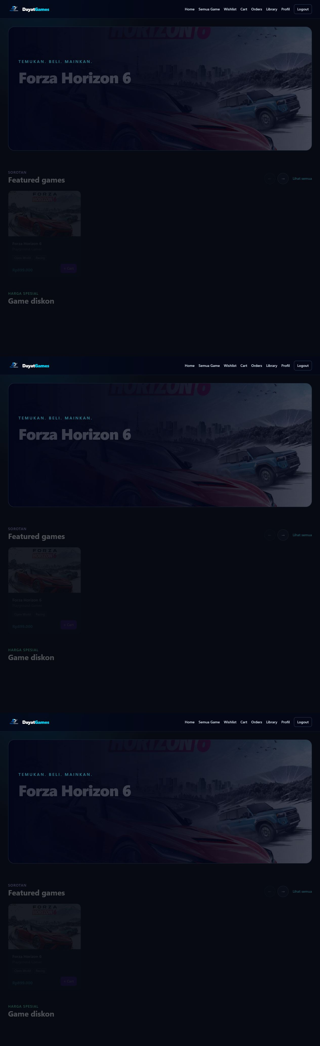
Gambar 3. Halaman utama DayatGames pada localhost:8080

4.2 Implementasi Basis Data
Migration katalog membentuk master game dan relasi genre; migration commerce membentuk cart, wishlist, order, payment, library, dan review. Model Eloquent mendefinisikan belongsTo, hasMany, hasOne, dan belongsToMany. Seeder menggunakan updateOrCreate sehingga dapat dijalankan ulang tanpa menggandakan data master. Validasi schema dilakukan dengan test, INFORMATION_SCHEMA, dan phpMyAdmin yang terhubung ke database dayatgames yang sama.
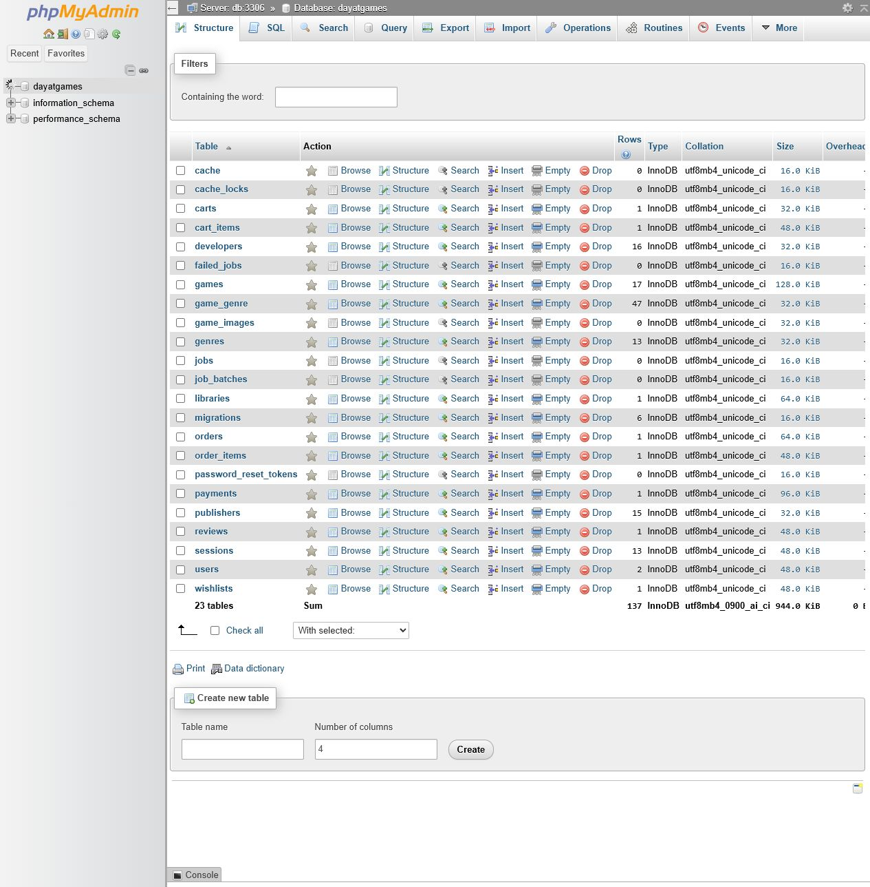
Gambar 4. Tabel DayatGames pada phpMyAdmin
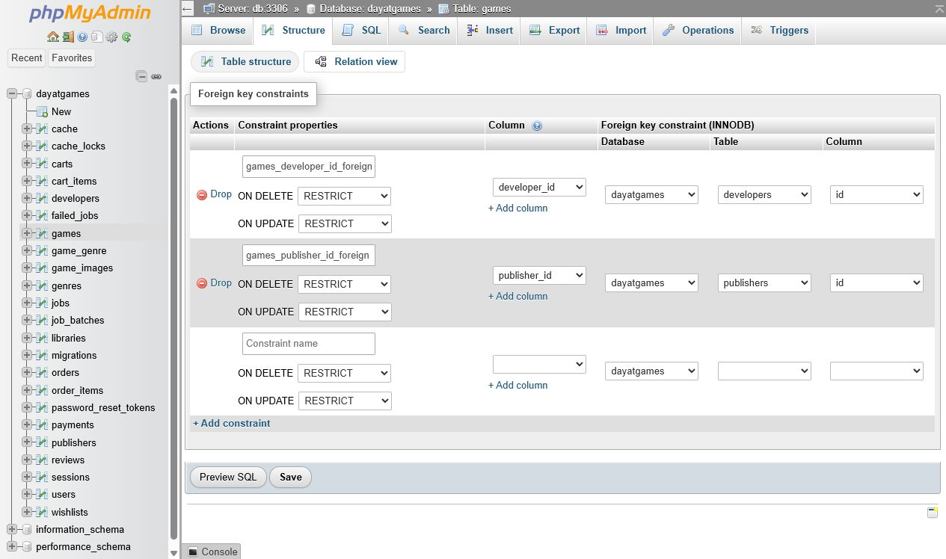
Gambar 5. Validasi foreign key pada phpMyAdmin

4.3 Implementasi CRUD
CRUD admin memakai resource route, route model binding, Form Request, middleware role, CSRF, validasi upload, pagination, pencarian, flash message, dan konfirmasi delete. Operasi browser untuk game diuji dengan membuat QA Browser Game, mengubah nama dan harga, kemudian menghapusnya. Genre dan publisher juga memiliki form create/update serta proteksi penghapusan saat direferensikan.
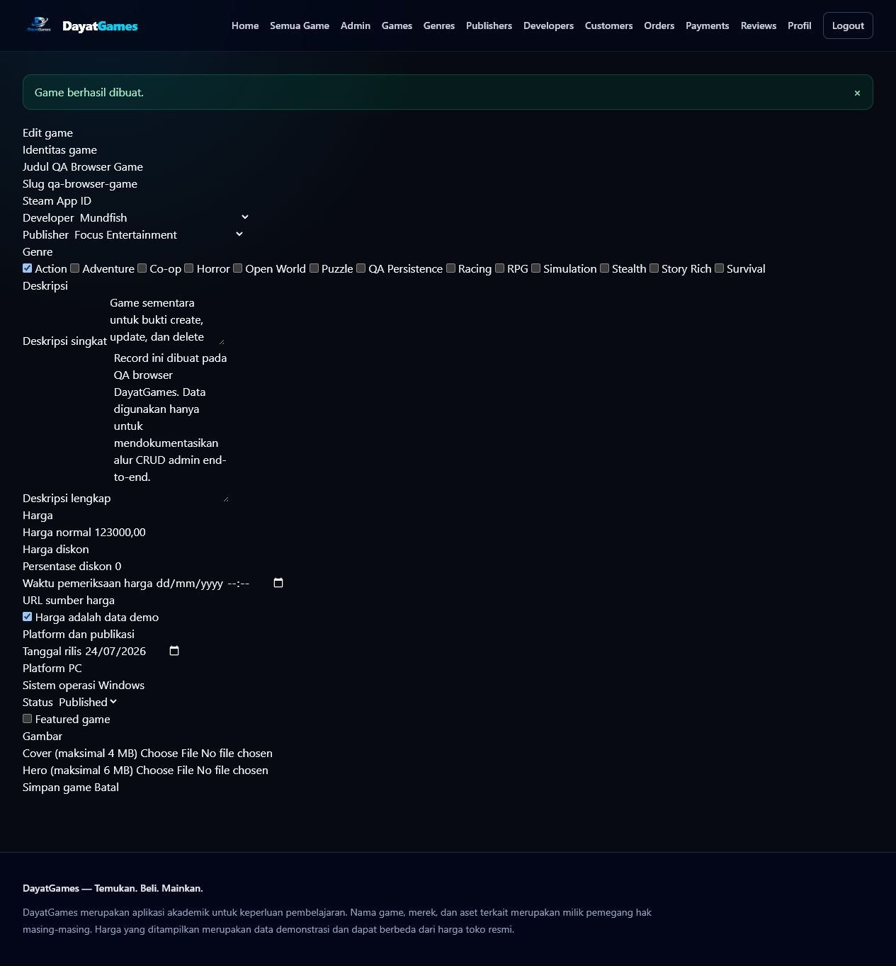
Gambar 6. Game berhasil dibuat melalui CRUD admin
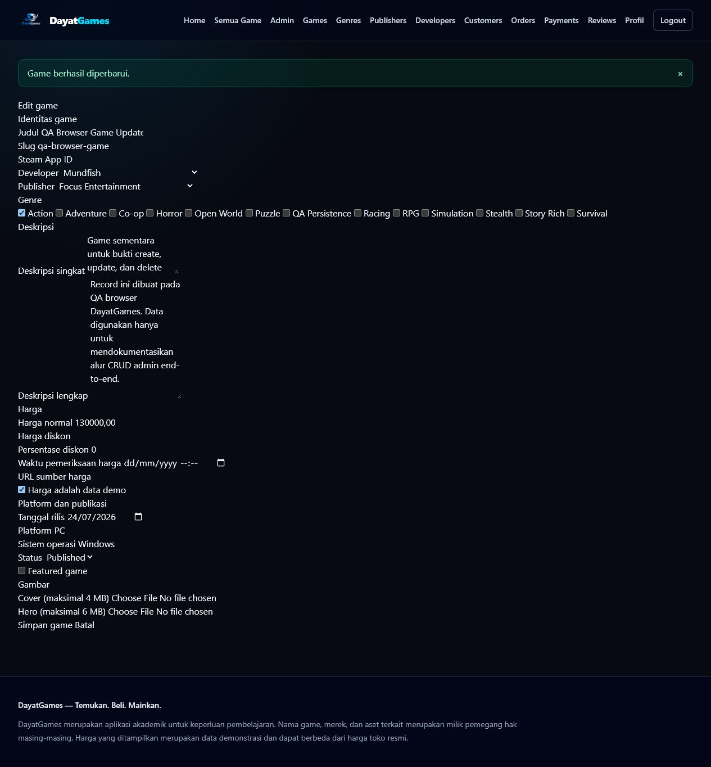
Gambar 7. Hasil pembaruan game melalui CRUD admin
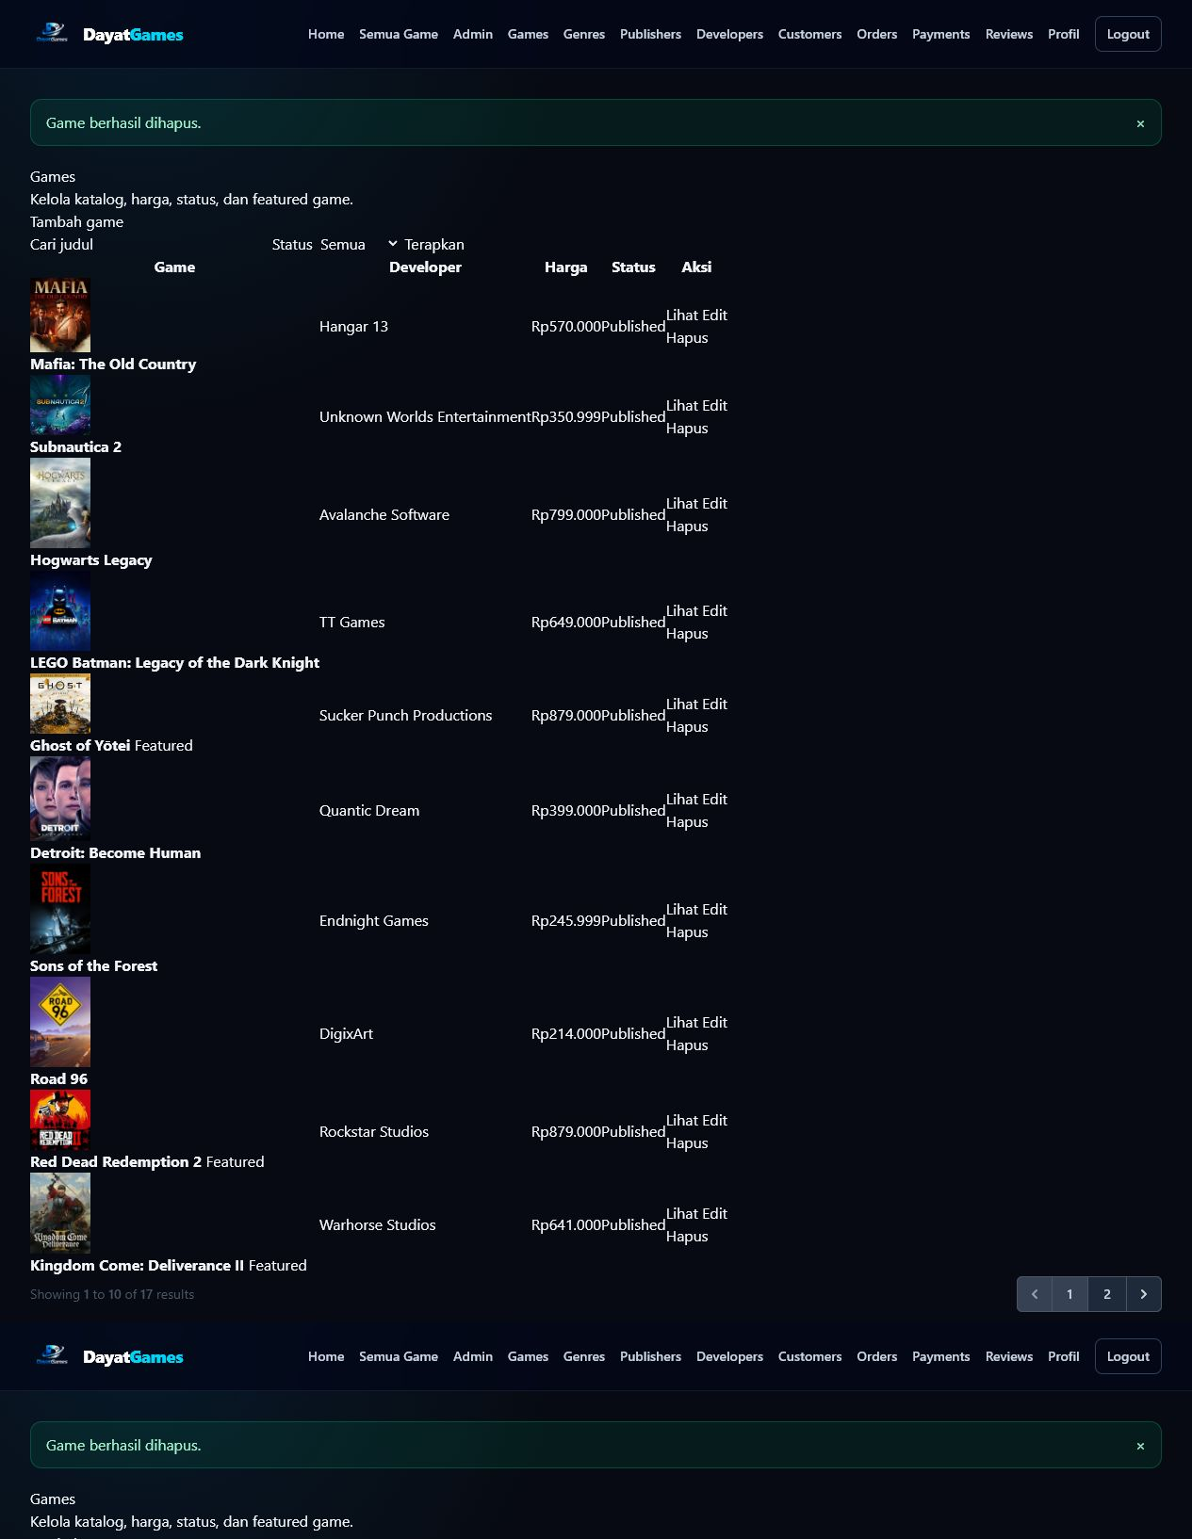
Gambar 8. Hasil penghapusan game setelah konfirmasi
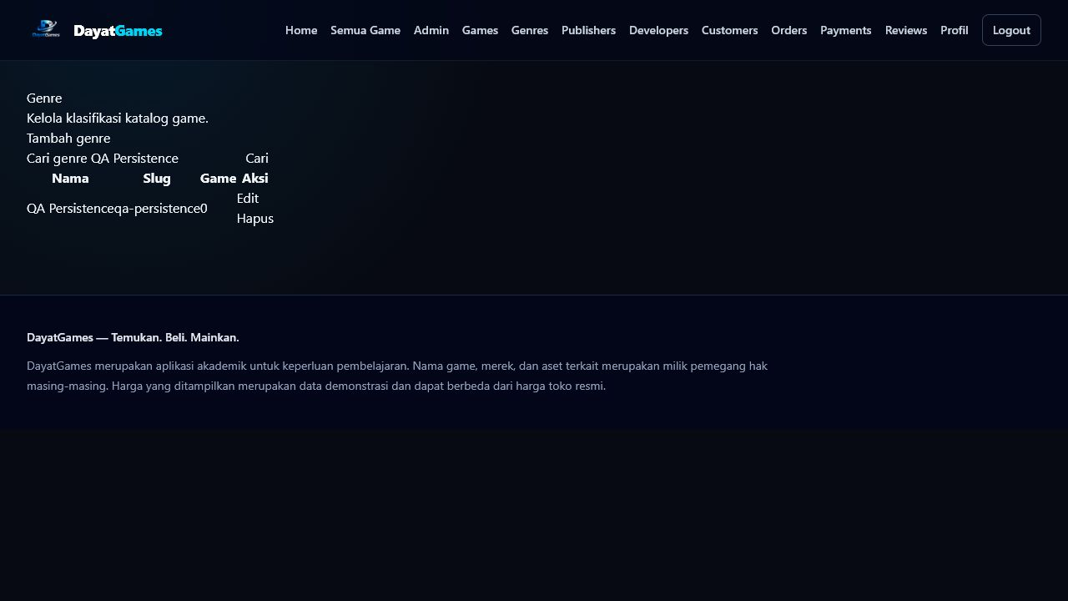
Gambar 9. Implementasi CRUD genre
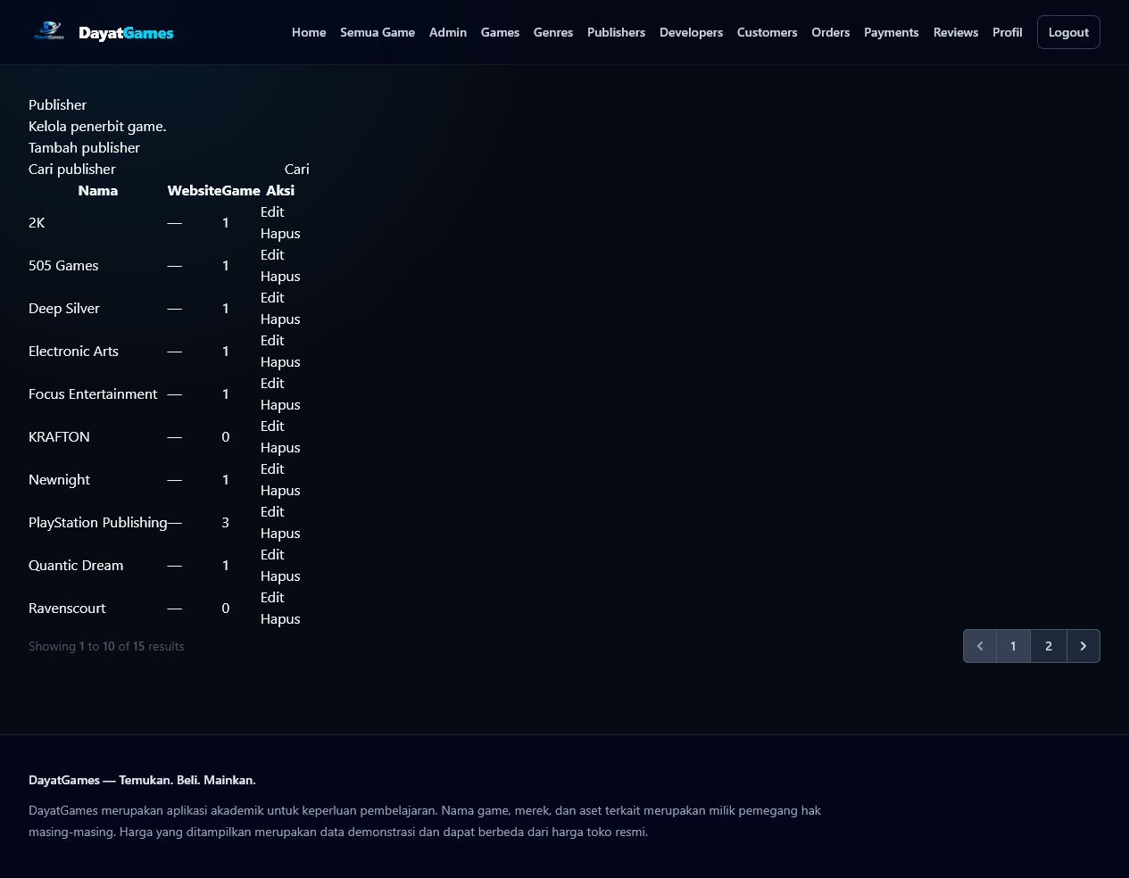
Gambar 10. Implementasi CRUD publisher

4.4 Marketplace dan Transaksi
Harga checkout selalu dihitung ulang dari database, sehingga input harga dari browser tidak dipercaya. Pembuatan order, order_items, dan payment dilakukan dalam database transaction. Verifikasi admin juga transaksional dan idempotent: payment menjadi verified, order completed, game masuk library melalui operasi yang tidak menggandakan pasangan user-game, dan cart terkait dibersihkan. Hanya pemilik library yang dapat mengirim review.
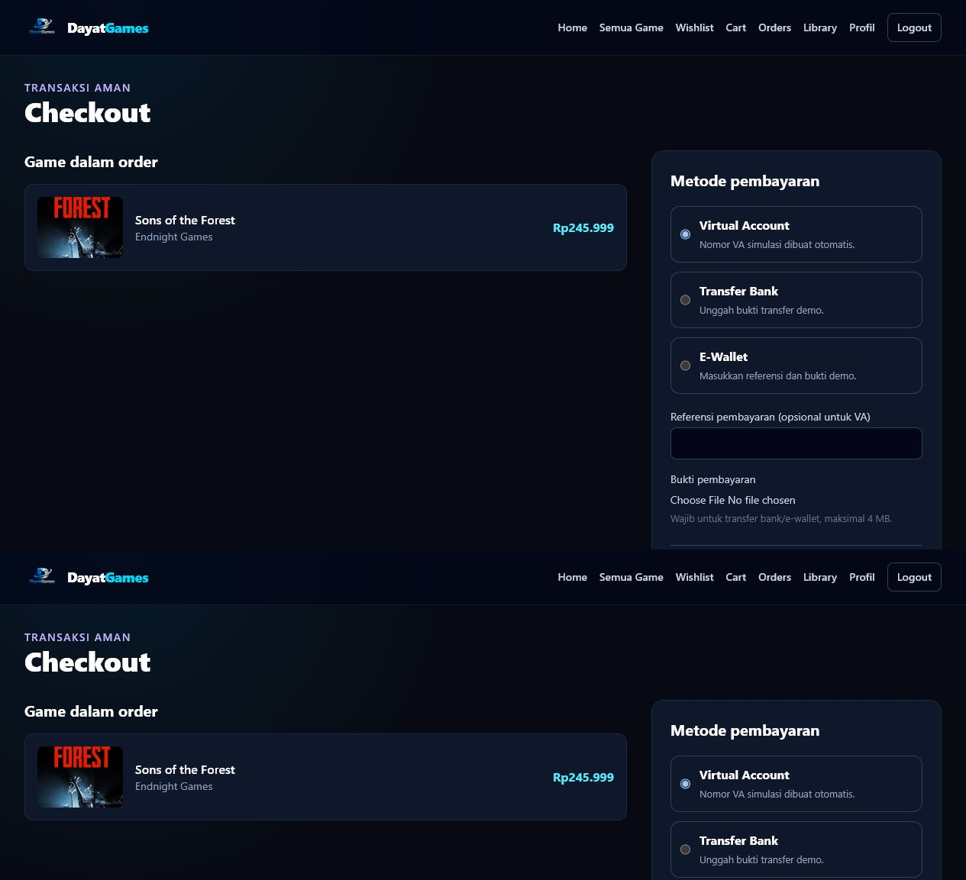
Gambar 11. Checkout dengan metode pembayaran simulasi
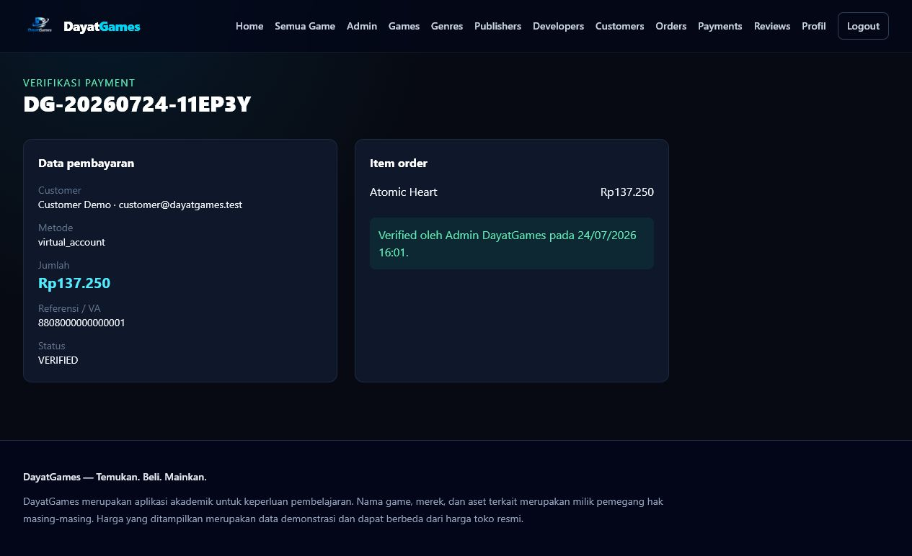
Gambar 12. Pembayaran terverifikasi oleh admin
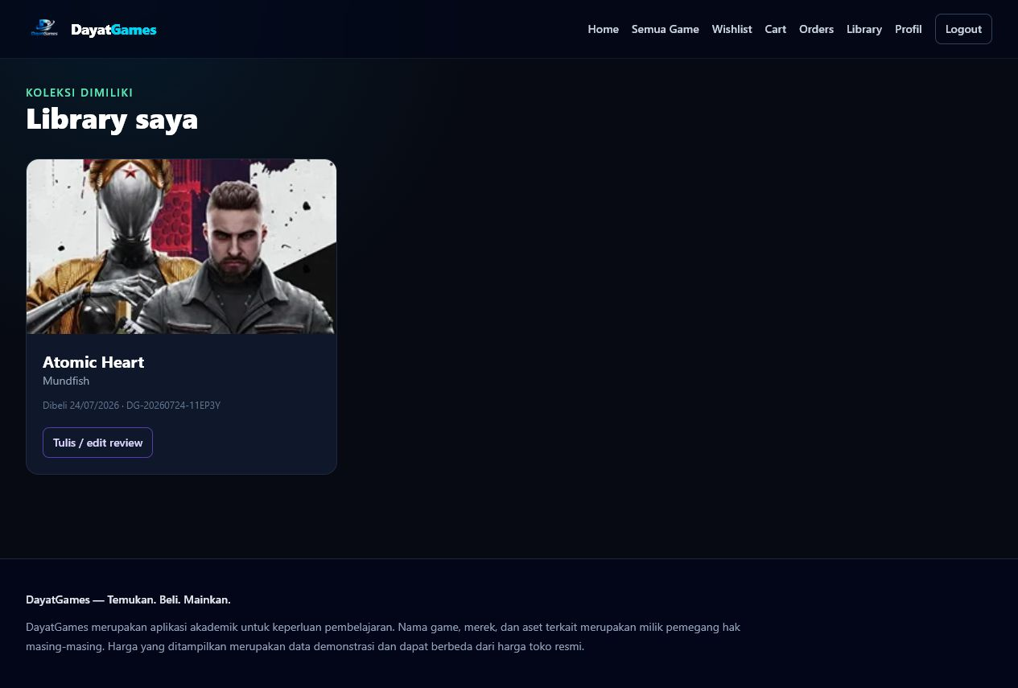
Gambar 13. Game masuk library customer
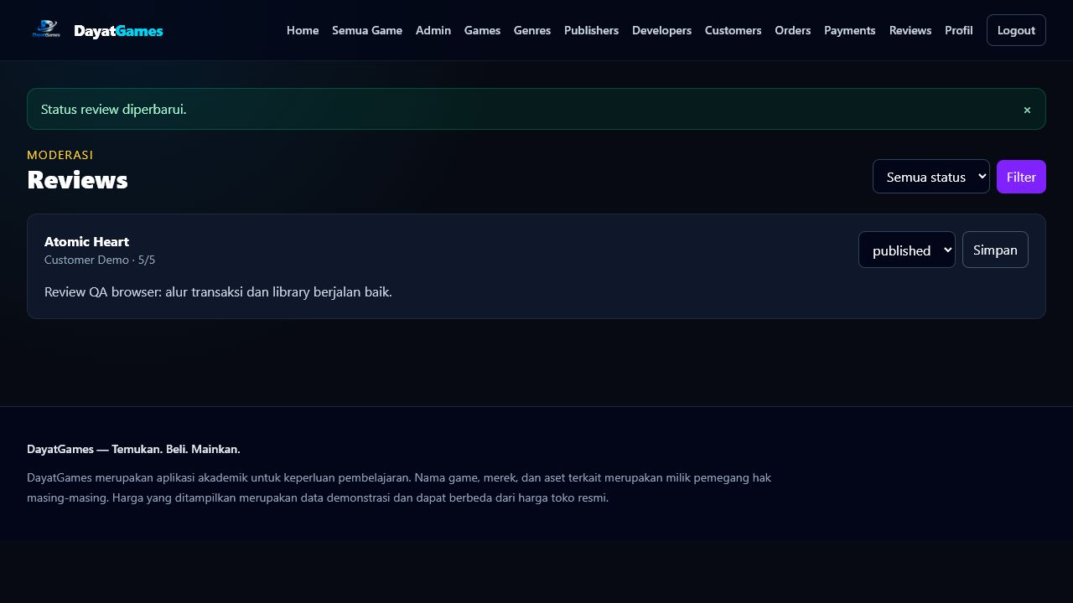
Gambar 14. Moderasi review oleh admin

4.5 Antarmuka, Responsivitas, dan Motion
Antarmuka memakai palet gelap premium, Blade components, navigasi customer, sidebar admin, badge, empty state, serta focus state. GSAP dan ScrollTrigger menangani reveal/parallax, Lenis menangani smooth scroll, dan Swiper menangani carousel. prefers-reduced-motion menonaktifkan motion besar dan smooth scroll. Fitur inti tetap menggunakan form dan link server-side sehingga berfungsi jika JavaScript animasi gagal.
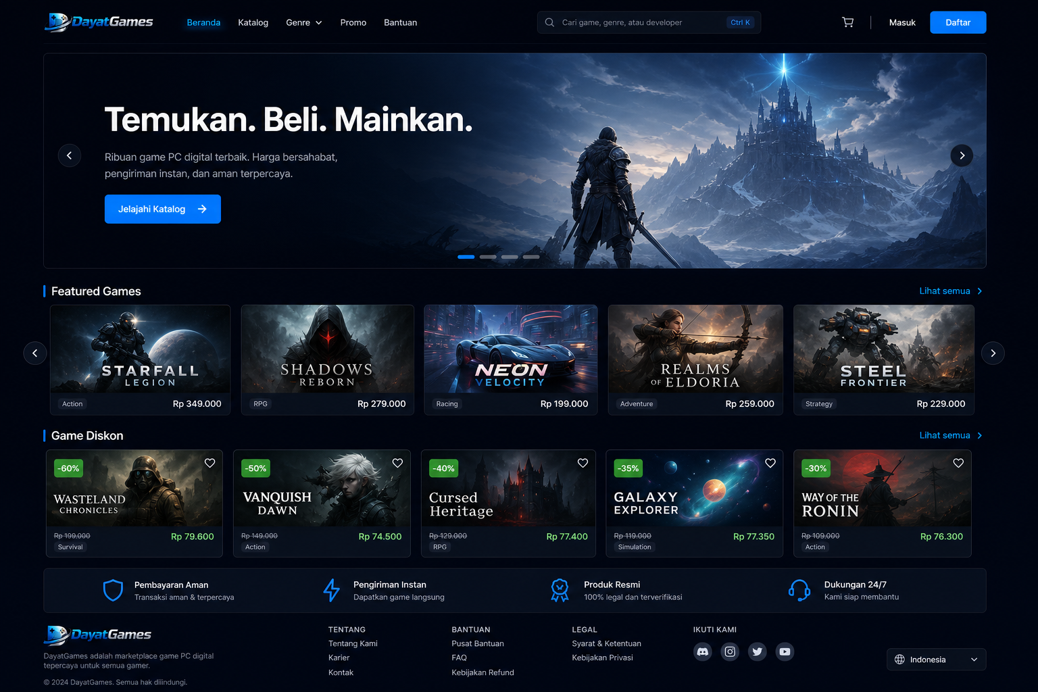
Gambar 15. Konsep visual DayatGames hasil image generation
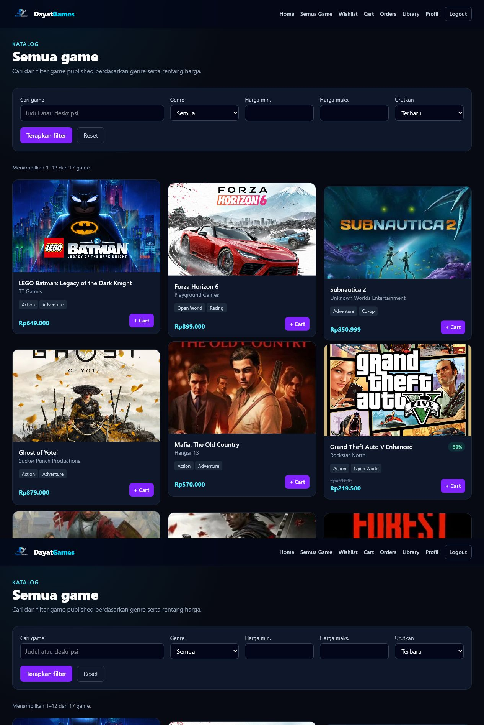
Gambar 16. Katalog customer responsif
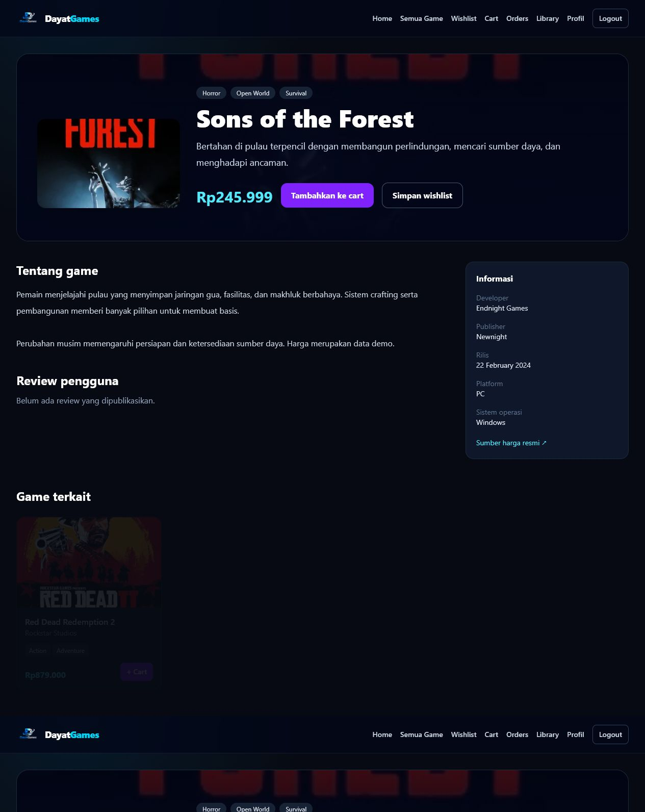
Gambar 17. Detail game dengan metadata dan aksi pembelian

4.6 Version Control
Repository lokal menggunakan branch feature/dayatgames-uas. Perubahan dipisahkan menjadi commit inspeksi, spesifikasi, Docker, database, autentikasi, admin, customer, transaksi, antarmuka, dan QA. File .env, vendor, dan node_modules diabaikan. Pemeriksaan pola token/private key pada source terlacak tidak menemukan rahasia. URL repository belum dicantumkan karena gh tidak tersedia dan tidak ada push yang dapat dibuktikan.
Tabel 5. Riwayat commit bertahap sebelum laporan
Commit | Pesan
639acf9 | chore: inspect legacy docker project and initialize workspace
80fd337 | docs: add dayatgames specification and backlog
6aea53e | chore: configure docker compose environment
9934dd3 | feat: add database schema and eloquent relationships
f878e42 | feat: add authentication and role authorization
82f56d7 | feat: implement admin catalog management
dd47248 | feat: build customer marketplace and cart
402f288 | feat: implement transaction and library workflow
6cfeba8 | feat: add responsive interface and motion
29a3952 | test: document end-to-end QA evidence

BAB V - PENGUJIAN

5.1 Pengujian Fungsional CRUD dan Transaksi
Pengujian otomatis dijalankan di container app. Hasil akhir adalah 26 test lulus dengan 145 assertion. Cakupan meliputi autentikasi, role, skema, CRUD master, validasi diskon, katalog, wishlist, cart, checkout, snapshot harga, otorisasi order, verifikasi dan penolakan pembayaran, idempotensi library, serta review.
Tabel 6. Ringkasan pengujian fungsional
Fitur | Langkah | Harapan | Aktual | Status
Katalog | Buka published/draft | Hanya published tampil | Published tampil; draft 404 | Lulus
Auth/role | Akses admin 3 role | Redirect/403/200 | Sesuai role | Lulus
CRUD | Create/update/delete | Data dan relasi berubah | 4 test, 29 assertion | Lulus
Wishlist/cart | Add dua kali/remove | Tidak duplikat | Unique terjaga | Lulus
Checkout | Kirim price=1 | Pakai harga DB | Total memakai snapshot DB | Lulus
Order privacy | User lain buka order | Ditolak | HTTP 404 | Lulus
Verify | Verify dua kali | Satu library | Idempotent | Lulus
Review | Owner/non-owner | 403/berhasil | Sesuai | Lulus

5.2 Pengujian Koneksi Antar-Service
docker compose config --quiet dan build berhasil. Keempat service berstatus Up, sedangkan db berstatus healthy. Setelah restart, endpoint /, /games, /login, dan phpMyAdmin mengembalikan HTTP 200. Login phpMyAdmin memakai user aplikasi memperlihatkan database, tabel, foreign key, dan data yang sama dengan aplikasi.
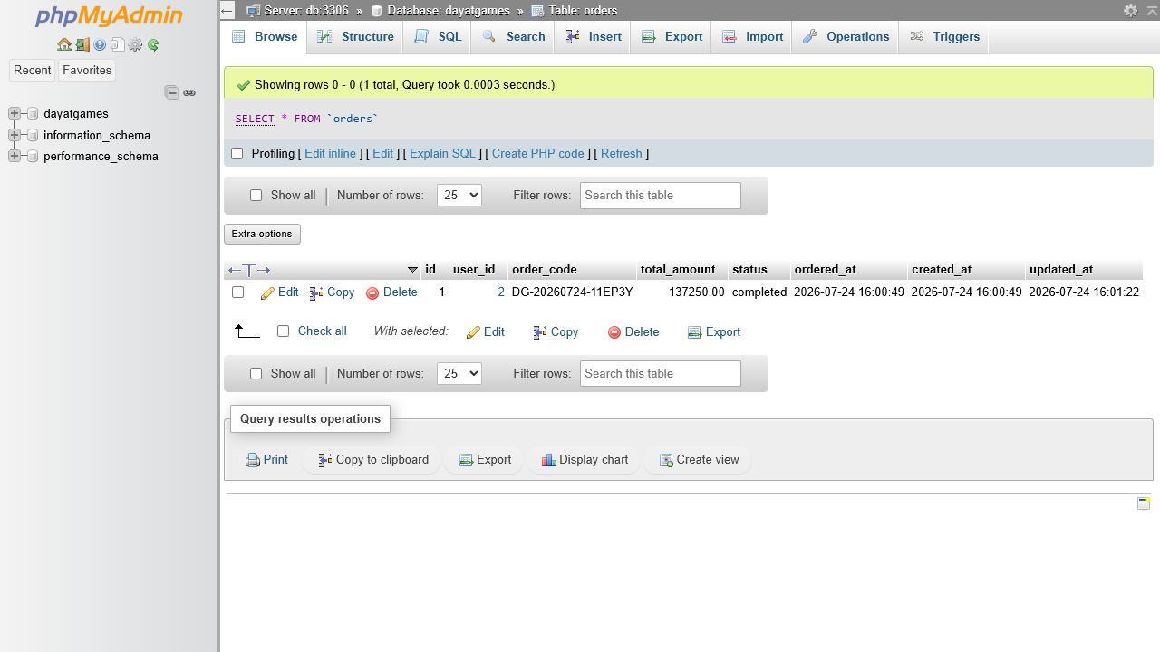
Gambar 18. Data order hasil browser pada MySQL nyata

5.3 Pengujian Ketahanan dan Persistensi
Genre QA Persistence dibuat dengan ID 13 sebelum restart. Seluruh service kemudian direstart. Query pertama terjadi saat MySQL belum sehat dan menghasilkan connection refused; setelah healthcheck berubah menjadi healthy, query diulang dan menemukan record yang sama. Uji ini membuktikan data tersimpan pada named volume, bukan lapisan sementara container.
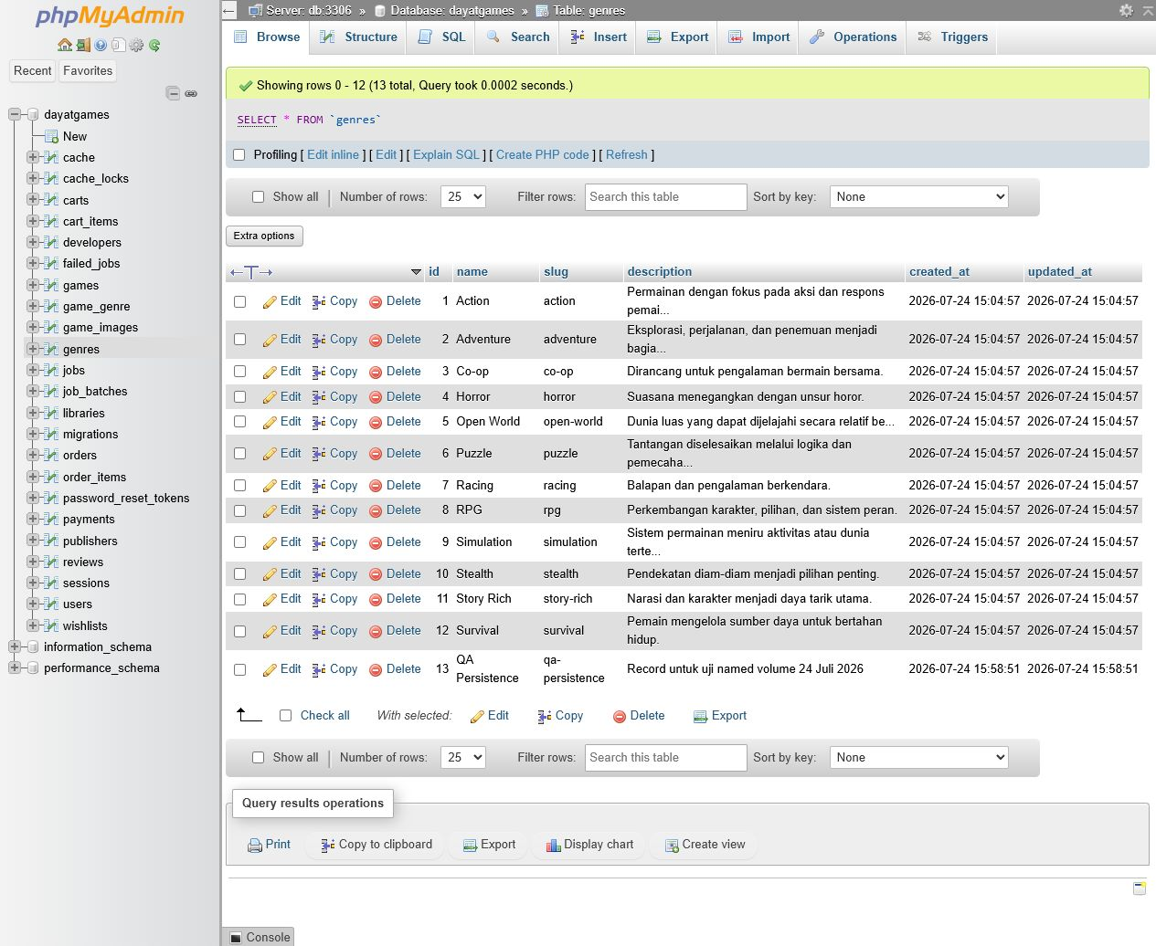
Gambar 19. Data QA Persistence tetap tersedia setelah restart
Tabel 7. Hasil verifikasi teknis akhir
Perintah/cek | Hasil aktual
docker compose config --quiet | Berhasil
docker compose build | Berhasil setelah public/storage dikecualikan
docker compose ps | 4 service Up; db healthy
php artisan test | 26 test; 145 assertion; lulus
npm run build | 44 modul; berhasil
npm audit --audit-level=high | 0 vulnerability
php artisan route:list | 60 route
Restart dan HTTP | Data persisten; 4 endpoint HTTP 200

BAB VI - KENDALA DAN PENYELESAIAN
Tabel 8. Kendala nyata dan penyelesaian
Kendala | Penyelesaian aktual
Lokasi project Docker lama | Lokasi awal tidak diasumsikan. Metadata container dan label Compose menunjukkan C:\Coding\laravel-docker. Project hanya dibaca dan hasil final dibuat terpisah.
Dependency Composer pada image | Dependency development yang dipakai command aplikasi perlu tersedia. Dockerfile mempertahankan instalasi dependency yang kompatibel dengan kebutuhan UAS.
Remote font dan build deterministik | Referensi font remote dihapus agar build tidak bergantung pada jaringan eksternal.
Cast NUMERIC pada MySQL | Cast NUMERIC tidak kompatibel dengan kebutuhan model; diganti menjadi DECIMAL(15,2) yang sesuai nominal uang.
Windows public/storage reparse point | Docker build sempat gagal dengan invalid file request. public/storage dikecualikan melalui .dockerignore karena symlink dibuat pada runtime.
Timing restart MySQL | Query pertama terlalu cepat dan mendapat connection refused. Verifikasi diulang setelah healthcheck db menunjukkan healthy.
Keterbatasan screenshot terminal/editor | Browser automation tidak dapat mengambil lima target editor/terminal. Target tersebut ditandai Manual secara spesifik dan tidak dibuat sintetis.
GitHub CLI tidak tersedia | Repository lokal diselesaikan dan diperiksa. URL tidak diklaim; perintah push manual disiapkan pada README.

BAB VII - PENUTUP

7.1 Kesimpulan
DayatGames berhasil diimplementasikan sebagai marketplace game digital fungsional berbasis Laravel dan Docker Compose. Sistem menggunakan empat service terintegrasi, 15 tabel bisnis, 20 foreign key, autentikasi dua role, CRUD lengkap, katalog, transaksi simulasi, library, review, serta pengujian otomatis dan browser. Named volume menjaga persistensi data, sedangkan healthcheck mengendalikan dependency startup. Traceability dari requirement sampai test dan bukti tersedia dalam dokumentasi proyek.
Keberhasilan teknis didukung oleh hasil 26 test dan 145 assertion, build 44 modul, nol vulnerability tingkat high, 60 route, browser flow MySQL nyata, dan uji restart. Pembayaran, harga, dan repository dilaporkan sesuai batas faktual: payment adalah simulasi akademik, dua harga merupakan demo, serta URL GitHub belum tersedia.

7.2 Saran Pengembangan Selanjutnya
- Menambahkan object storage dan pipeline optimasi gambar untuk deployment produksi.
- Mengintegrasikan payment gateway sandbox dengan webhook terverifikasi.
- Menambahkan CI/CD, code coverage, static analysis, dan deployment staging.
- Menambahkan audit log administratif dan notifikasi transaksi.
- Melakukan pengujian aksesibilitas dan performa pada beberapa browser/perangkat fisik.
- Mengunggah repository setelah verifikasi akun GitHub dan melengkapi lima screenshot editor/terminal manual.

DAFTAR PUSTAKA
Docker, Inc. (2026a). Networking in Compose. https://docs.docker.com/compose/how-tos/networking/ (diakses 24 Juli 2026).
Docker, Inc. (2026b). Compose file reference: Services. https://docs.docker.com/reference/compose-file/services/ (diakses 24 Juli 2026).
Laravel LLC. (2026). Laravel 13.x Documentation: Eloquent, Database, and Testing. https://laravel.com/docs/13.x (diakses 24 Juli 2026).
Nginx. (2026). Beginner's Guide: FastCGI Proxying. https://nginx.org/en/docs/beginners_guide.html (diakses 24 Juli 2026).
Oracle Corporation. (2026). MySQL 8.0 Reference Manual: InnoDB and Foreign Key Constraints. https://dev.mysql.com/doc/refman/8.0/en/create-table-foreign-keys.html (diakses 24 Juli 2026).
phpMyAdmin contributors. (2026). phpMyAdmin Documentation: Installation and Docker Configuration. https://docs.phpmyadmin.net/en/latest/setup.html (diakses 24 Juli 2026).
Schwaber, K., & Sutherland, J. (2020). The Scrum Guide. https://scrumguides.org/docs/scrumguide/v2020/2020-Scrum-Guide-US.pdf.

LAMPIRAN

Lampiran A. Konfigurasi Infrastruktur

A.1 Dockerfile lengkap
FROM php:8.4-fpm
RUN apt-get update && apt-get install -y \
git \
curl \
libfreetype6-dev \
libjpeg62-turbo-dev \
libpng-dev \
libonig-dev \
libxml2-dev \
libzip-dev \
unzip \
zip \
&& docker-php-ext-configure gd --with-freetype --with-jpeg \
&& docker-php-ext-install -j$(nproc) pdo_mysql mbstring exif pcntl bcmath gd zip \
&& apt-get clean \
&& rm -rf /var/lib/apt/lists/*
COPY --from=composer:2 /usr/bin/composer /usr/bin/composer
WORKDIR /var/www
COPY composer.json composer.lock ./
RUN composer install \
--no-interaction \
--no-scripts \
--prefer-dist \
--optimize-autoloader
COPY . .
RUN chown -R www-data:www-data /var/www/storage /var/www/bootstrap/cache
EXPOSE 9000
CMD ["php-fpm"]

A.2 compose.yaml lengkap
name: dayatgames
services:
app:
build:
context: .
dockerfile: Dockerfile
container_name: dayatgames_app
restart: unless-stopped
working_dir: /var/www
volumes:
- ./:/var/www
- vendor_data:/var/www/vendor
networks:
- dayatgames_network
depends_on:
db:
condition: service_healthy
webserver:
image: nginx:1.29-alpine
container_name: dayatgames_webserver
restart: unless-stopped
ports:
- "8080:80"
volumes:
- ./:/var/www:ro
- vendor_data:/var/www/vendor:ro
- ./docker/nginx/default.conf:/etc/nginx/conf.d/default.conf
networks:
- dayatgames_network
depends_on:
app:
condition: service_started
db:
image: mysql:8.0
container_name: dayatgames_db
restart: unless-stopped
environment:
MYSQL_DATABASE: dayatgames
MYSQL_USER: dayatgames_user
MYSQL_PASSWORD: dayatgames_local_password
MYSQL_ROOT_PASSWORD: dayatgames_local_root_password
volumes:
- dayatgames_db_data:/var/lib/mysql
networks:
- dayatgames_network
ports:
- "3306:3306"
healthcheck:
test: ["CMD-SHELL", "mysqladmin ping -h localhost -u root -p$$MYSQL_ROOT_PASSWORD --silent"]
interval: 5s
timeout: 5s
retries: 20
start_period: 20s
phpmyadmin:
image: phpmyadmin:5.2-apache
container_name: dayatgames_phpmyadmin
restart: unless-stopped
environment:
PMA_HOST: db
PMA_PORT: 3306
UPLOAD_LIMIT: 64M
ports:
- "8081:80"
networks:
- dayatgames_network
depends_on:
db:
condition: service_healthy
networks:
dayatgames_network:
driver: bridge
volumes:
dayatgames_db_data:
vendor_data:

A.3 Konfigurasi Nginx lengkap
server {
listen 80;
server_name _;
index index.php index.html;
root /var/www/public;
charset utf-8;
client_max_body_size 20M;
location / {
try_files $uri $uri/ /index.php?$query_string;
}
location ~* \.(?:css|js|jpg|jpeg|gif|png|webp|svg|ico|woff2?)$ {
expires 7d;
add_header Cache-Control "public, immutable";
try_files $uri /index.php?$query_string;
access_log off;
}
location ~ \.php$ {
try_files $uri =404;
fastcgi_pass app:9000;
fastcgi_index index.php;
fastcgi_param SCRIPT_FILENAME $document_root$fastcgi_script_name;
include fastcgi_params;
}
location ~ /\.(?!well-known).* {
deny all;
}
}

Lampiran B. Diagram Ukuran Penuh

Gambar 20. ERD DayatGames untuk lampiran

Gambar 21. Arsitektur DayatGames untuk lampiran

Lampiran C. Bukti Aplikasi dan Data
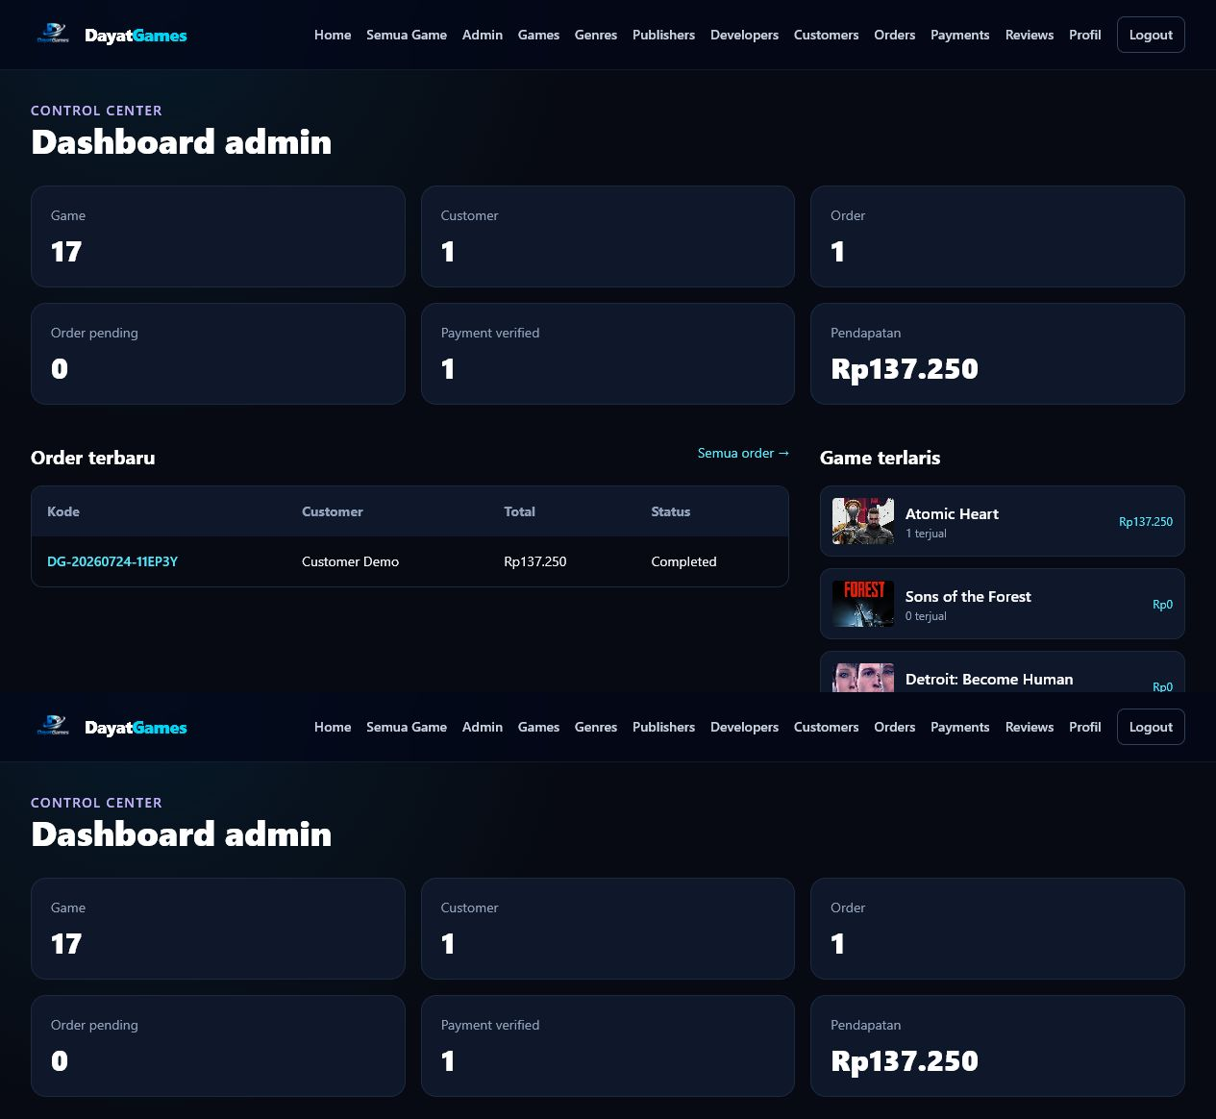
Gambar 22. Dashboard admin
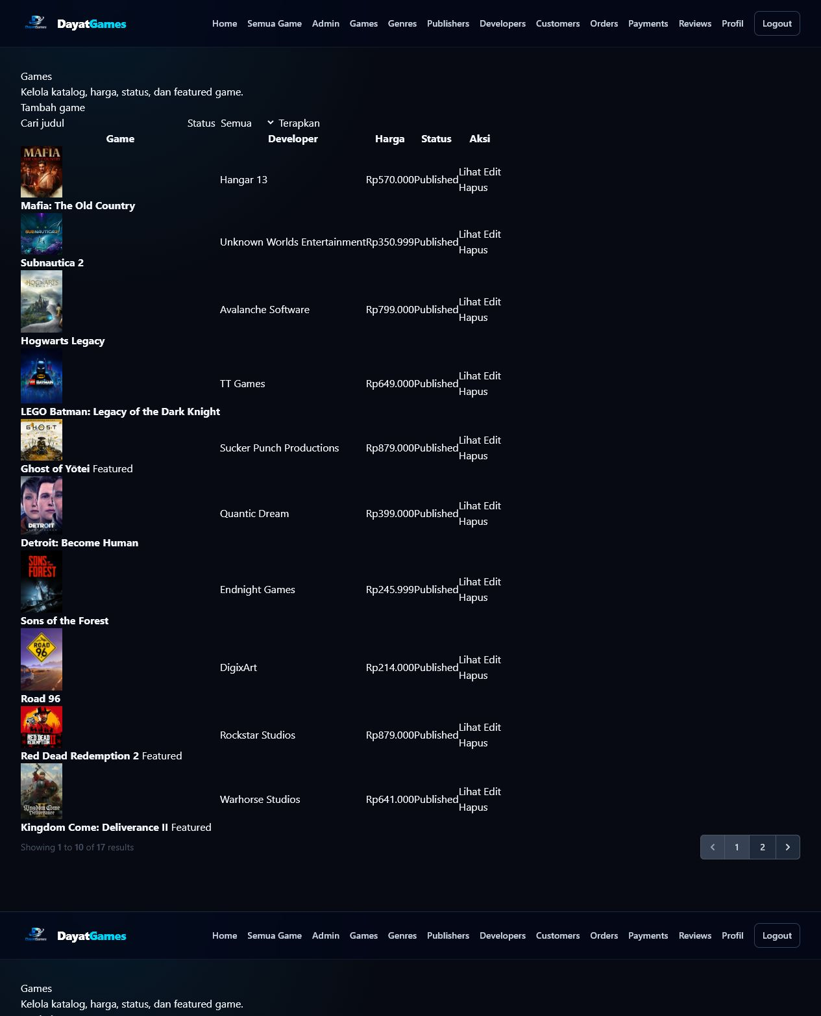
Gambar 23. Daftar game admin
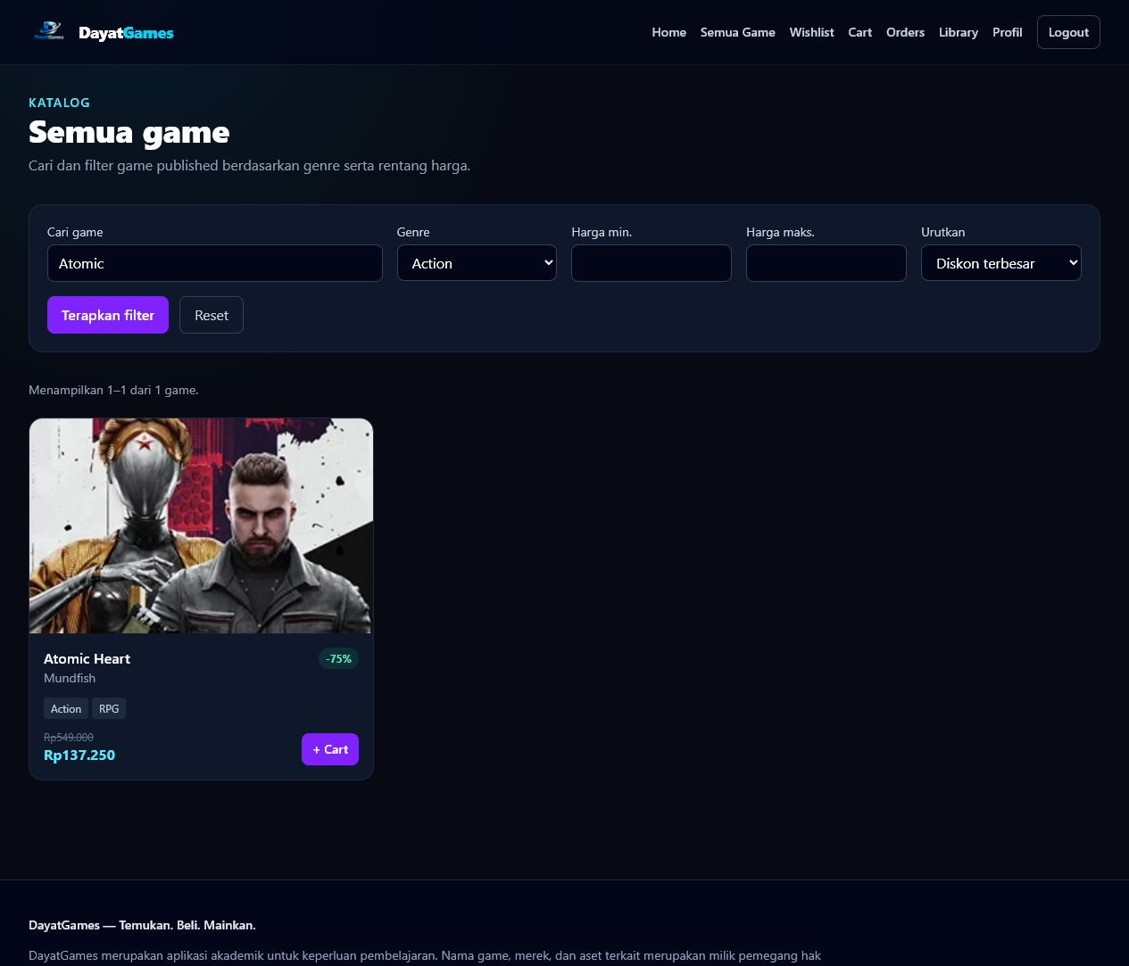
Gambar 24. Hasil search dan filter
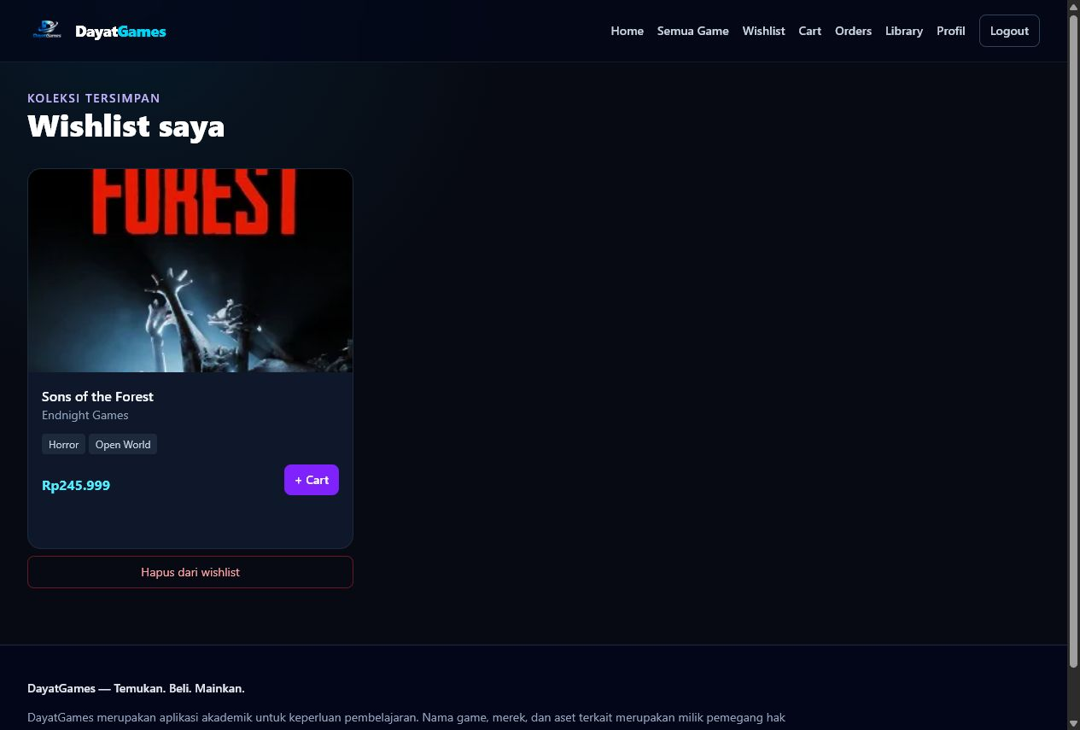
Gambar 25. Wishlist customer
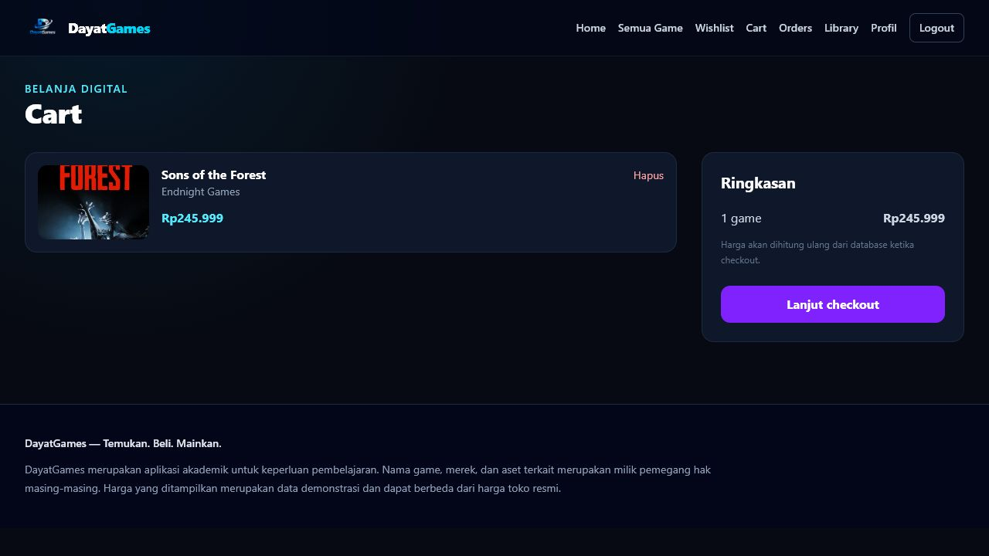
Gambar 26. Cart customer
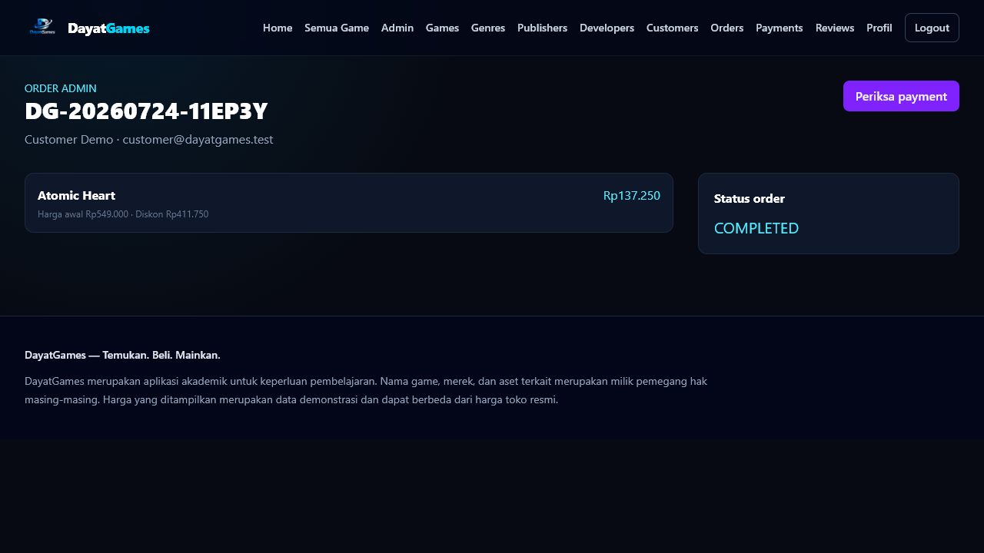
Gambar 27. Detail order customer
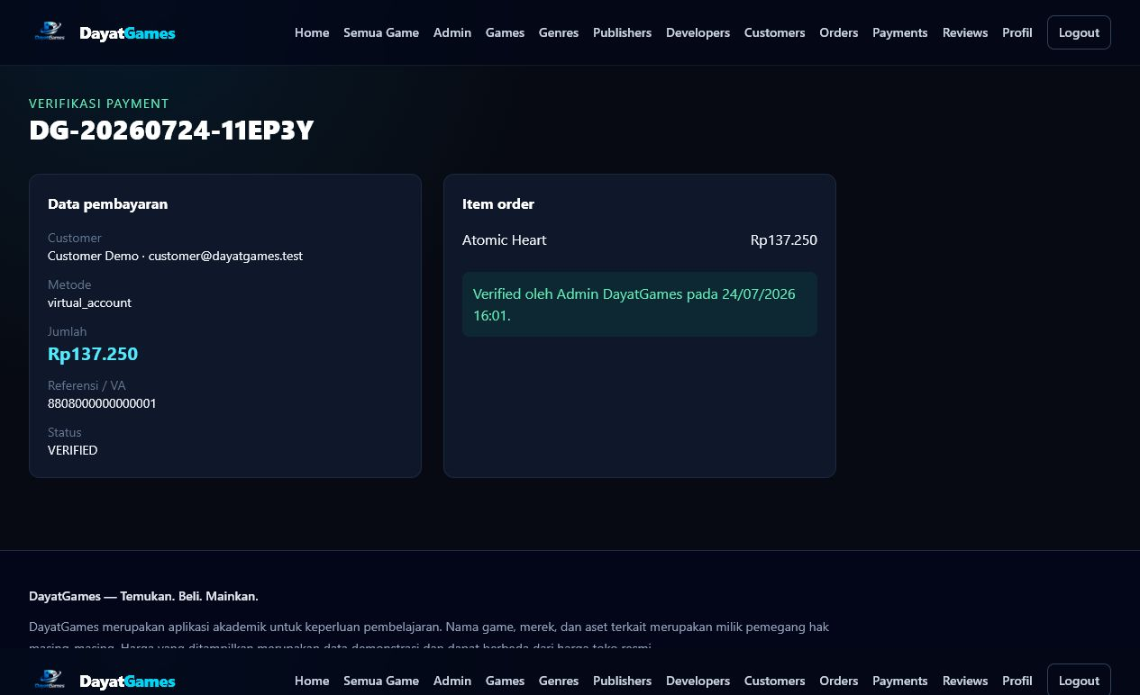
Gambar 28. Detail pembayaran
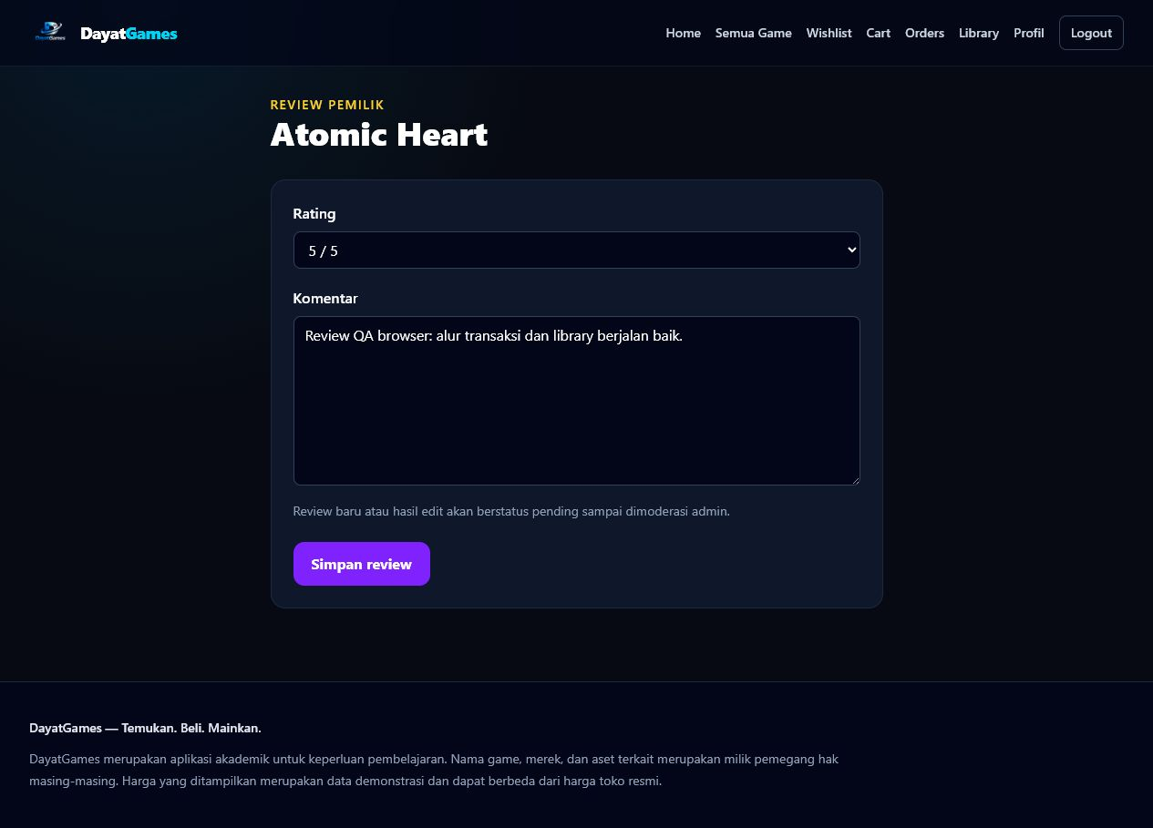
Gambar 29. Form review pemilik game
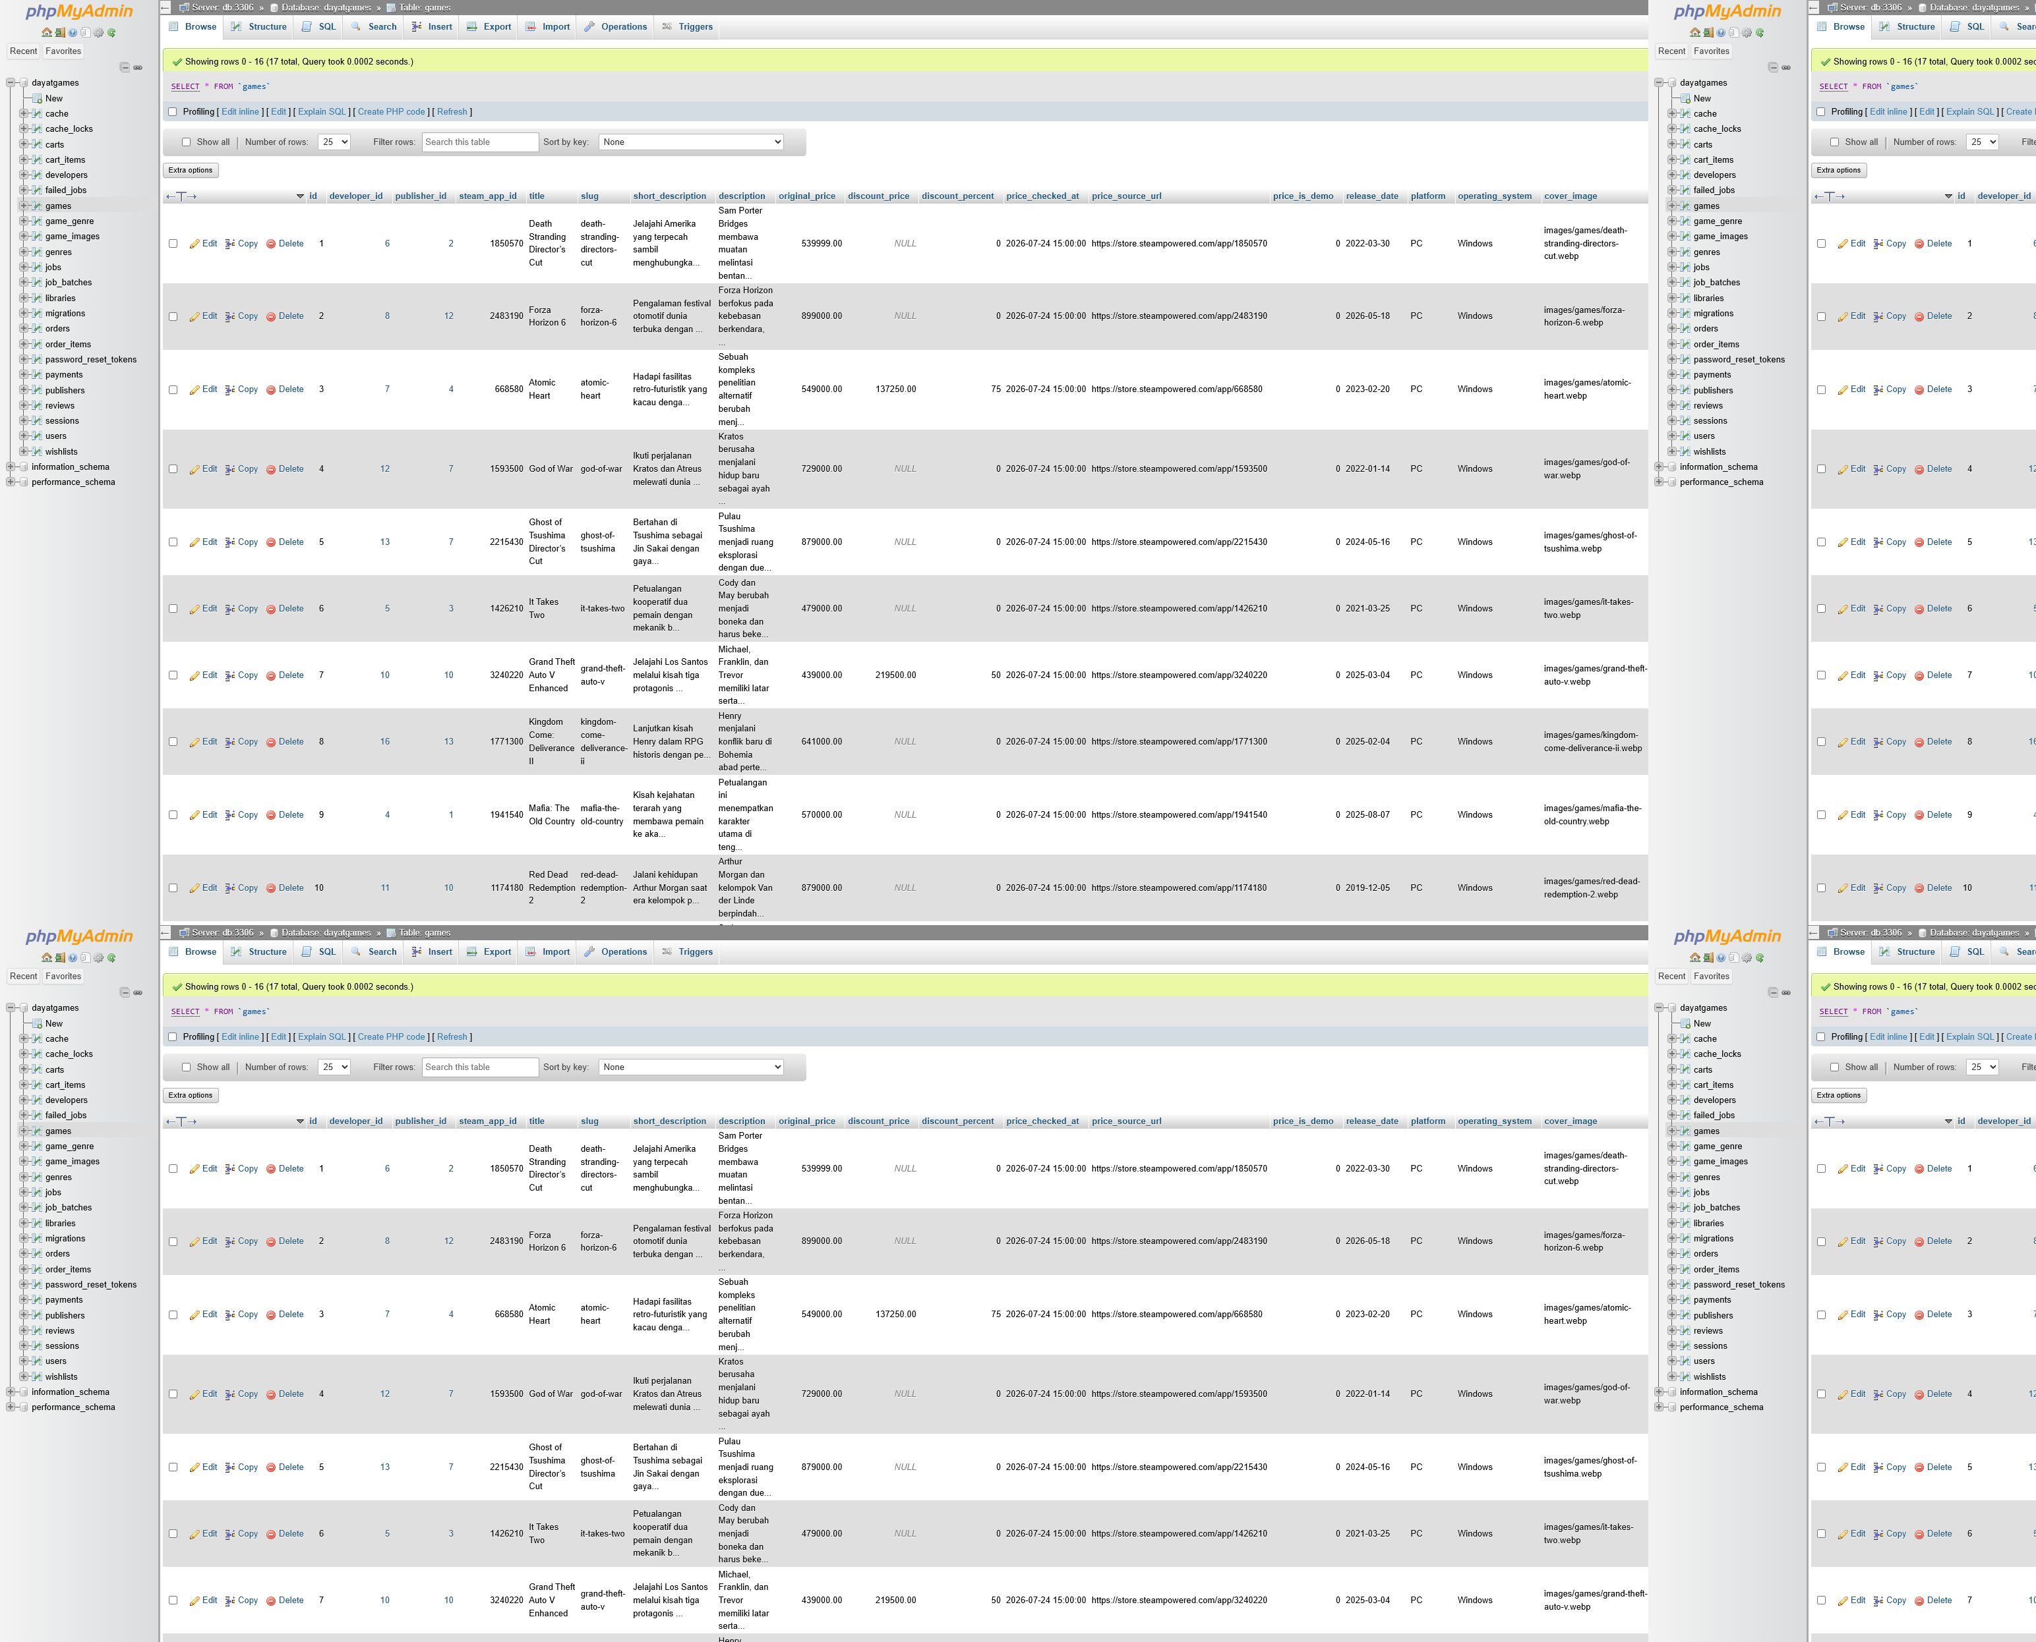
Gambar 30. Data game pada phpMyAdmin
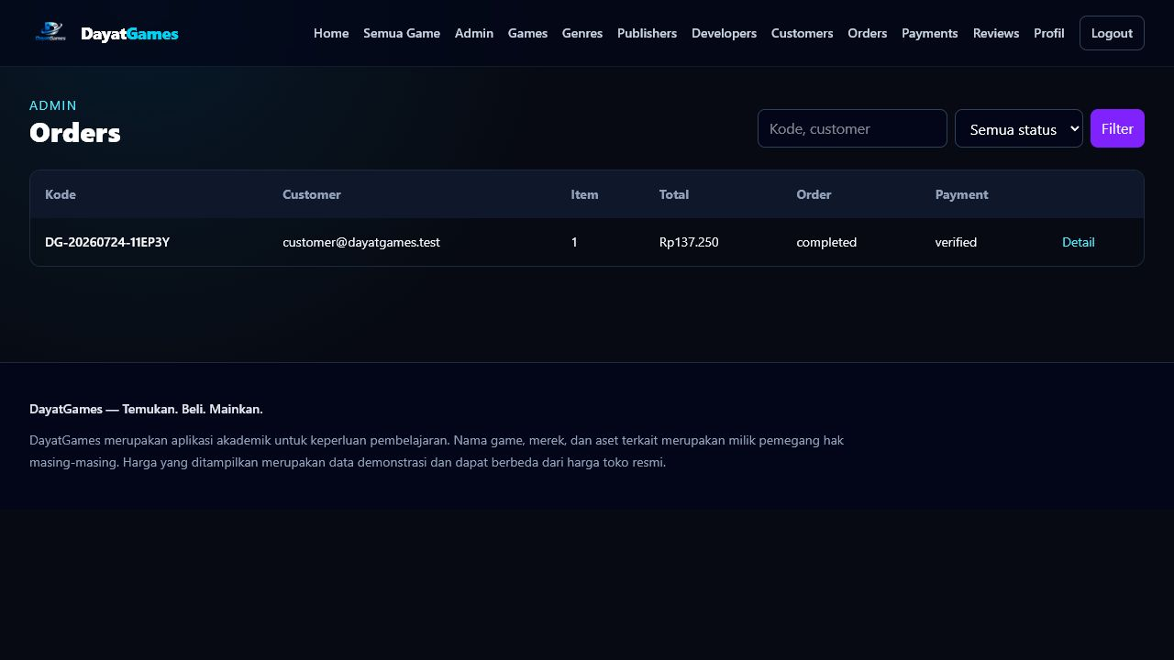
Gambar 31. Data order hasil alur end-to-end

Lampiran D. Akun Demo dan Petunjuk Menjalankan
Tabel 9. Akun demo lokal
Role | Email | Password | Keterangan
Admin | admin@dayatgames.test | password | Akses seluruh admin
Customer | customer@dayatgames.test | password | Akses transaksi customer

- Salin .env.example menjadi .env dan pastikan kredensial database konsisten dengan Compose.
- Jalankan docker compose config --quiet dan docker compose build.
- Jalankan docker compose up -d lalu pastikan db healthy melalui docker compose ps.
- Jalankan docker compose exec -T app php artisan key:generate.
- Jalankan docker compose exec -T app php artisan migrate --seed.
- Jalankan docker compose exec -T app php artisan storage:link.
- Jalankan npm install dan npm run build jika aset belum tersedia.
- Buka http://localhost:8080 dan http://localhost:8081.
- Jalankan docker compose exec -T app php artisan test untuk verifikasi.
Repository: belum memiliki URL remote yang dapat diverifikasi. Repository lokal berada pada branch feature/dayatgames-uas. Setelah autentikasi GitHub tersedia, buat remote DayatGames-UAS-DevOps, periksa kembali rahasia, lalu push branch.

Lampiran E. Daftar Bukti dan Pekerjaan Manual
Folder docs/screenshots berisi 31 screenshot nyata aplikasi dan phpMyAdmin. Lima bukti berikut belum tersedia karena memerlukan editor/terminal desktop: 01 struktur folder, 02 Dockerfile, 03 compose.yaml, 04 docker compose ps, dan 31 git log. Langkah pengambilan yang spesifik tersedia pada docs/SCREENSHOT_CHECKLIST.md. Ketidakhadiran bukti ini tidak diganti dengan gambar sintetis.

